

**Facultad de Ingeniería Informática**

Universidad Tecnológica de La Habana

José Antonio Echeverría

**cujae**

**Documento de Prácticas Laborales**

Sistema de Evaluación del Estado Técnico de una Edificación

**Autores:**

Kendry Owen Estévez Rodríguez

Darío González Morando

Adrian Suarez Padrón

**Tutores:**

Ing.Fermín Rivas Sotomayor

Dr.Raisa Socorro Llanes

Dr.Sonia Pérez Lovelle

**La Habana**

**2024**

**Resumen:**

El proceso de diagnóstico y evaluación del deterioro de edificaciones es una actividad crítica a la hora de mantener en buen estado la infraestructura de las ciudades y la calidad de vida de su población. Actualmente en Cuba se realiza de manera manual, dando lugar a posibles errores o diagnósticos incorrectos. Una solución sería informatizar este proceso y crear una herramienta que permita a los ingenieros encargados realizar la tarea de forma fácil y con un mayor control, así como facilitar la toma de decisiones de los especialistas. El siguiente trabajo se desarrolla en conjunto con compañeros de la Facultad de Ingeniería Civil, quienes proveen los métodos y fórmulas necesarias en el proceso de detección y clasificación de deterioros en la construcción.

Palabras Claves: Diagnostico de edificaciones, ingeniería civil, construcción, tecnologías web, aplicación móvil, ingeniería de sistemas.

Contenido

Introducción: 4

Capítulo 1: Estado del Arte 11

1.1 Técnicas de Diagnóstico y Evaluación de Deterioros: 11

1.2 Herramientas y Plataformas de Software: 12

1.3 Softwares Investigados 12

1.3.1 Softwares de ITE (Inspección Técnica de Edificaciones): 13

1.3.2 Softwares SIG 22

1.4 Comparación de softwares: 29

1.5 Métodos y fórmulas propuestos para el diagnóstico de edificaciones: 30

1.6 Tecnologías a utilizar: 34

*JavaScript* 34

*Flutter*: 36

*Node.js*: 38

*Vue.js*: 40

*TypeScript*: 42

*Nest.js*: 44

Capítulo 2: Propuesta de diseño de software 46

2.1 Requisitos: 46

2.3 Diagrama de flujo: 47

2.4 Modelo de Dominio 49

2.5 Modelo de datos: 53

2.4.1 Entidades y sus relaciones: 54

2.6 Patrones de Diseño utilizados 75

Capítulo 3: Implementación del prototipo de solución 80

3.1 Aplicación móvil: 80

3.1.1 Dependencias: 84

3.2 Servidor 84

3.2.1 Arquitectura Propuesta 85

3.3 Aplicación web: 92

3.3.1 Dependencias: 92

3.3.2 Descripción: 93

3.4 Pruebas realizadas: 97

Conclusiones: 105

Recomendaciones: 106

Bibliografía 107

# Introducción:

La Inspección Técnica de Edificaciones; más conocida por sus siglas “ITE”, es un control técnico al que deben someterse cada cierto tiempo los edificios, para lo cual se deben revisar una serie de elementos que afectan la seguridad del inmueble y de las personas que lo habitan (Luzardo, 2023).

En Cuba el proceso de diagnóstico y evaluación de una edificación se realiza de manera manual y con planillas de panel que el evaluador va rellenando. Después de realizado el levantamiento se analizan los datos recolectados y se realizan los cálculos para determinar el estado general del edificio y aspectos técnicos. Ya terminando se presenta un informe detallado que describe los resultados del diagnóstico y se hacen recomendaciones para reparar cualquier problema identificado durante el proceso. La mayoría de las veces la duración de este proceso es extremadamente largo y poco eficiente.

Para facilitar y hacer más cómodo el flujo de trabajo de los ingenieros civiles y especialistas, así como aumentar la eficiencia del proceso, existe el proyecto de software Levantamiento.

El área de conocimiento del proyecto Levantamiento se enmarca en la computación aplicada a la ingeniería civil y la construcción. La tesis “Ajuste de Herramientas de la Confiabilidad Operacional para Determinar Criticidad en Deterioros de Sistemas Componentes de Edificios”(Quiñones, 2022), es un trabajo realizado para optar por el título de máster en ingeniería civil, por parte de la ingeniera Liyen Pérez Quiñones, constituye el punto de partida de la idea y fundamentos técnicos que hacen posible materializar este proyecto.

Para la evaluación integral del estado técnico- constructivo y funcional de un edificio, es necesario apropiarse de guías que dirijan el proceso, y de esta forma recopilar la información necesaria para la toma de decisiones. La Confiabilidad operacional permite formular planes estratégicos para lograr la excelencia en procesos o actividades, motivo por el cual fueron seleccionadas tres de las herramientas para determinar los niveles de criticidad de los deterioros identificados en la edificación. Para la adecuada aplicación de estas herramientas en los edificios, fue necesario proponer ajustes en parámetros, atributos y categorías, los que fueron validados a través del método Delphi. Estos métodos ajustados fueron aplicados al sistema, estructural, no estructural e hidrosanitario de los pabellones Manuel Valle, José Antonio Echeverría y Rubén Martínez Villena del Hospital Dr. Salvador Allende. Una vez aplicadas estas herramientas, se realizó la caracterización de cada una por tipo de sistemas en los edificios, de lo que resultó, que el Análisis de criticidad se ajusta mejor al sistema estructural, el Método de los impactos al sistema no estructural y la Técnica de Pareto al sistema hidrosanitario. El trabajo finaliza con la propuesta de una metodología que contiene las herramientas ajustadas para la evaluación de edificios(Quiñones, 2022).

**Motivación:**

El proceso de evaluación de edificaciones es fundamental para garantizar su seguridad, durabilidad y funcionalidad. Sin embargo, este proceso tradicionalmente ha sido largo, laborioso y poco eficiente. Los ingenieros civiles y especialistas enfrentan desafíos al realizar inspecciones manuales, recopilar datos y analizar la información para determinar el estado técnico de una estructura. Además, en Cuba con la alta probabilidad de ser afectados por fenómenos naturales como huracanes y terremotos, es evidente que el proceso de inspección se vuelve más importante que nunca y a su vez se dificulta el trabajo de los especialistas aún más.

En este contexto, surge la necesidad de informatizar este proceso de diagnóstico. Una automatización de un proceso como este implica enormes ventajas ampliadas a continuación:

-Se reduce significativamente el tiempo necesario para evaluar una edificación. Al utilizar un sistema informático, los profesionales pueden acceder rápidamente a datos relevantes, realizar análisis precisos y generar informes detallados. Esto agiliza el flujo de trabajo y permite una mayor productividad.

-Se logra mayor precisión y consistencia**.** Los errores humanos son inevitables en procesos manuales. Al informatizar la evaluación mediante una aplicación móvil para el trabajo de campo, se minimiza la posibilidad de errores en la recogida de datos y garantizamos una mayor consistencia en los resultados. Además, los algoritmos pueden detectar patrones sutiles que podrían pasar desapercibidos para el ojo humano.

-Un sistema informático permite a los profesionales acceder a la información desde cualquier ubicación, por ejemplo, mediante la implementación de un sitio web que muestre toda la información procesada. Esto es especialmente útil para proyectos distribuidos o cuando se requiere la colaboración de varios expertos. Además, la información centralizada facilita la toma de decisiones informadas.

-Un sistema de evaluación digital puede mantener un registro histórico de las inspecciones realizadas en una edificación. Esto es valioso para el monitoreo a largo plazo y para evaluar el impacto de mantenimientos o reparaciones a lo largo del tiempo.

-La automatización permite la integración con otras herramientas, como sistemas de gestión de activos, planificación de mantenimiento y análisis de riesgos. Esto crea un ecosistema más completo y eficiente para la gestión de edificaciones.

**Efectos del problema:**

La falta de una herramienta eficaz para diagnosticar el estado técnico de edificaciones puede resultar en estructuras inseguras que representan un riesgo para la seguridad de la población en general. Adicionalmente, la incapacidad de realizar diagnósticos precisos y oportunos puede llevar a daños materiales graves en las edificaciones, lo que a su vez conlleva a pérdidas económicas significativas para los propietarios y el país en general. No existe un sistema certificado para este proceso en Cuba, y que actúe de manera preventiva ante posibles desastres. En tiempos de guerra, la infraestructura crítica, como hospitales, escuelas y refugios, puede verse afectada negativamente si no se cuenta con herramientas efectivas para evaluar y mantener la integridad de las edificaciones.

**Causas del problema**:

1. Falta de tecnología adecuada: La limitada disponibilidad de herramientas tecnológicas especializadas para el diagnóstico estructural puede dificultar la evaluación precisa del estado técnico de las edificaciones.

2. Escasez de recursos y capacitación: La falta de recursos financieros y de capacitación especializada para los ingenieros civiles puede impedir la adopción de técnicas avanzadas de diagnóstico estructural.

3. Condiciones adversas: En situaciones de conflicto o emergencias, las condiciones adversas como limitaciones de acceso, falta de información y riesgos de seguridad pueden dificultar la inspección detallada de las edificaciones.

**Problemática:**

¿Cómo diagnosticar de manera precisa y oportuna el estado técnico de edificaciones en condiciones diversas?

**Objeto de Estudio**

Ingeniería de Software y Sistemas de Información, para modelar la estructura del sistema informático y de los datos, además de llevar a cabo un estudio del diagnóstico de edificaciones para implementar los métodos y utilidades correctamente en el sistema.

**Campo de Acción**

El diseño, creación, puesta en marcha y mantenimiento de software, además del diseño, construcción y mantenimiento de sitios web, aplicaciones de servidor y sistemas multiplataforma.Va de la mano con la administración y gestión de proyectos de software, administración de bases de datos y de redes, y el estudio e implementación de metodologías de evaluación técnica constructiva de edificios.

**Objetivo General**

Creación de un software para la evaluación del estado técnico de una edificación, que use la metodología de evaluación (Quiñones, 2022).

Para ello se proponen los siguientes **objetivos específicos**:

1. Identificar y analizar las técnicas y herramientas existentes en el campo de la ingeniería informática y la ingeniería civil que se utilizan para el diagnóstico de edificaciones, con el fin de establecer el estado del arte y determinar las mejores prácticas para el desarrollo de un software de diagnóstico de edificaciones.
2. **Desarrollar un módulo de entrada de datos** que permitiría a los usuarios ingresar y almacenar información relevante sobre la edificación, como su ubicación, tamaño, fecha de construcción, materiales utilizados, deterioros identificados. Todo ello desde dispositivos móviles o tabletas.
3. Implementar un módulo de procesamiento y análisis de datos capaz de replicar con exactitud las técnicas y metodologías propuestas en el trabajo de maestría(Quiñones, 2022), que garantice la persistencia de datos, un manejo de permisos y la seguridad, adaptable bajo cualquier circunstancia y altamente configurable.
4. Crear un módulo para mostrar los resultados y realizar la configuración del sistema, que permita presentar las conclusiones del análisis de una manera fácil de entender e interpretar, y ofrezca una interfaz potente y cómoda para la configuración del sistema, para facilitar la toma de decisiones y que además genere informes en base a los grandes volúmenes de información recopilada.

**Tareas específicas**

1. Realizar una revisión bibliográfica exhaustiva en bases de datos académicas y profesionales para identificar las técnicas y herramientas existentes en el campo de la ingeniería informática y la ingeniería civil que se utilizan para la evaluación del estado técnico de una edificación.
2. Analizar cada una de las técnicas y herramientas identificadas para entender su funcionamiento, ventajas, desventajas y aplicabilidad en el contexto del proyecto.
3. Establecer el estado del arte en el diagnóstico de edificaciones a través de la ingeniería informática y la ingeniería civil, basándose en los resultados del análisis.
4. Identificar características en común de cada herramienta yelaborar una tabla de requerimientos.
5. Investigar *Flutter* para el desarrollo de una aplicación móvil. Definir el entorno de desarrollo y pruebas que se utilizará.
6. Implementar la tecnología en el desarrollo de la aplicación móvil. Esta deberá permitir la entrada de datos, su almacenamiento persistente de forma segura, y la posibilidad de compartir dicha información. La aplicación debe ser compatible con diversos dispositivos.
7. Realizar pruebas de integración para garantizar que todos los componentes de la aplicación móvil funcionen correctamente en conjunto.
8. Investigar *Typescript*, *Node.js*, *Nest.js*, para implementar una *API*. Definir el entorno de desarrollo y pruebas que se utilizará.
9. Implementar una tecnología *backend* que garantice la persistencia de datos, permita una alta concurrencia, maneje permisos y ofrezca seguridad.
10. Realizar pruebas de integración para garantizar que todos los componentes de la parte trasera del *software* funcionen correctamente en conjunto.
11. Investigar *Vue.js*, *Chart.js* y otras tecnologías web para implementar un sistema de toma de decisiones. Definir el entorno de desarrollo y pruebas que se utilizará.
12. Implementar las tecnologías para el sistema de toma de decisiones. Este sistema debe ser de alta fidelidad, permitir una alta concurrencia, manejar permisos y ofrecer seguridad
13. Realizar pruebas de integración para garantizar que todos los componentes del sistema de toma de decisiones funcionen correctamente en conjunto

# Capítulo 1: Estado del Arte

El diagnóstico y la evaluación de deterioros en edificaciones es un tema crucial en la industria de la construcción y el mantenimiento de infraestructuras. Con el avance de la tecnología y la creciente necesidad de optimizar estos procesos, se han desarrollado diversas soluciones informáticas para mejorar la eficiencia y efectividad en la detección, evaluación y toma de decisiones.

El deterioro de una edificación se refiere al proceso por el cual una construcción pierde su estado original o su condición optima debido a diversos factores, como la falta de mantenimiento, la exposición a condiciones climáticas extremas, el uso inadecuado, entre otros(Alonso, Esbert, Ordaz, & Vázquez, 2006).

## Técnicas de Diagnóstico y Evaluación de Deterioros:

Se realizó una investigación sobre los diferentes tipos de técnicas existentes a nivel internacional para el diagnóstico y evaluación del deterioro de edificaciones. Se identificaron:

* **Inspección Visual Asistida por Computadora:** Se han desarrollado sistemas de inspección visual asistida por computadora (CVI) que utilizan algoritmos de procesamiento de imágenes y aprendizaje automático para analizar imágenes y detectar defectos.
* **Sensores y Monitoreo Estructural:** El uso de sensores y sistemas de monitoreo estructural en tiempo real proporciona información valiosa sobre el estado de salud de una edificación. Estos sistemas pueden incluir sensores de deformación, acelerómetros, sensores de humedad, entre otros. La información recopilada por los sensores se procesa utilizando algoritmos de análisis de datos y aprendizaje automático para detectar y evaluar el deterioro.
* **Modelos de Elementos Finitos:** Los modelos de elementos finitos (FEM) son ampliamente utilizados en la industria de la construcción para simular y analizar el comportamiento estructural de edificaciones. Estos modelos permiten evaluar el impacto de deterioros en la estructura y predecir su vida útil. Los avances de la informatización de los FEM han permitido desarrollar modelos más precisos y eficientes.

## Herramientas y Plataformas de Software:

Se hizo una indagación sobre los tipos de herramientas y plataformas de software que realizan este tipo de procesos de diagnóstico y evaluación de edificaciones. Los términos que se identificaron:

* ***BIM*:** El Modelado de Información de Construcción es una metodología que facilita la gestión de información de edificaciones a lo largo de su ciclo de vida. Las herramientas BIM permiten integrar información de diagnóstico y evaluación de deterioros en un modelo 3D de la edificación, facilitando la toma de decisiones y la planificación de acciones correctivas.
* ***SIG*:** Los Sistemas de Información Geográfica son herramientas que permiten gestionar y analizar información espacial y georreferenciada. Estas plataformas pueden utilizarse en la evaluación de deterioros en edificaciones para analizar la distribución espacial de defectos y su relación con factores geográficos y ambientales.
* **ITE:** Es un tipo de mantenimiento legal preventivo, por el cual se somete periódicamente a los edificios a la revisión de una serie de elementos que afectan a la seguridad del inmueble y de las personas que lo habitan. Las ITE vienen reguladas por el Real Decreto-ley 8/2011 de 1 de julio y por las distintas Ordenanzas Municipales, que determinan las condiciones para las inspecciones**.**

## 1.3 Softwares Investigados

Después de investigar sobre software existentes que realicen procesos similares, se identificaron a nivel nacional e internacional los siguientes:

### 1.3.1 Softwares de ITE (Inspección Técnica de Edificaciones):

#### ITE-FACIL**:**

Grupo de atención personalizada para la realización de la ITE de un edificio. Otorga certificados de eficiencia energética, cédulas de habitabilidad, y otras capacidades legales. Radica en Cataluña, España (Expansion.com, 2012).

Elementos revisados en la ITE:

En relación de las normativas locales, tienen la posibilidad de ser susceptibles de revisión diferentes elementos del inmueble, destacando: Instalaciones, fachadas, medianeras, cimentación, composición, estanqueidad y cubiertas, además de otros elementos que afecten a la seguridad, salubridad u ornato público.

El resultado de la inspección va a ser conveniente cuando el edificio o creación reúna las siguientes condiciones:

* Seguridad, para que no implique peligro para la gente y bienes. De igual modo, tendrán ser reparadas las fachadas (interiores, exteriores y medianeras) y otros elementos cuyo estado suponga un peligro para la seguridad de la gente, así como chimeneas, falsos techos, cornisas, salientes, vuelos o elementos ornamentales o de acabado.
* Salubridad, de manera que no atente contra la higiene y la salud pública, por lo cual se tendrán hacer los proyectos primordiales para que no se produzcan infiltraciones de agua por medio de la fachada, cubierta o del lote, y se tendrá que sostener en buen estado de desempeño las redes en general de fontanería y saneamiento.
* Ornato público y decoro, tal es así que la fachada de los inmuebles y creaciones no afecte a la imagen urbana.

Las inspecciones incorporan también:

* Accesibilidad de los accesos, escaleras, pavimentos, barandillas, pasamanos, elementos de señalización y comunicación sensorial (braille, altorrelieves, bucle magnético, etc.), ascensores que ya están y demás elementos de comunicación horizontal o vertical del edificio o creación.
* Comportamiento térmico del edificio. No obstante, el contenido de esta información va a servir para el lugar de medidas de fomento de la eficacia energética de las edificaciones, sin que tenga efecto para el resultado, conveniente o desfavorable, de la inspección.

Dictamen Favorable

En la situación de que el edificio se encuentre en condiciones óptimas, el resultado de la ITE va a ser conveniente y los dueños no van a estar obligados a llevar a cabo obra alguna. Tendrá que presentarse en el Ayuntamiento el acta conveniente de inspección y un chato de circunstancia, donde se definan de manera gráfica tanto los parámetros de la parcela, como las edificaciones y creaciones inspeccionadas. En algunos ayuntamientos, es viable agregar, a su vez, un reporte técnico complementario (Expansion.com, 2012).

Examinada la documentación de parte de la Gestión, el expediente va a ser archivado hasta la siguiente inspección, que por regla establecida se va a realizar transcurridos 10 años. Además, se procederá a la anotación del edificio en el Registro de inmuebles y creaciones.

Dictamen Desfavorable o Deficiente

Si en la inspección del edificio resulta afectado alguno de los elementos que se analizan, el técnico reflejará en el informe/acta, el siguiente contenido:

a) Especificación y ubicación de los desperfectos y deficiencias que afecten a la composición y cimentación, a las fachadas, a las cubiertas y azoteas, a las redes en general de fontanería y saneamiento y a los elementos de disponibilidad que ya están en el edificio.

b) Especificación de sus probables causas.

c) Especificación de las medidas repentinas de seguridad que se hayan adoptado para asegurar la seguridad de los ocupantes del edificio, vecinos, colindantes y transeúntes, en caso de ser primordiales.

d) Especificación de las proyectos y trabajos sugeridos que, de manera priorizada, se tengan en cuenta necesarios para subsanar las deficiencias descritas en la letra a) y su período estimado de duración.

e) Nivel de ejecución y eficacia de las medidas adoptadas y de los proyectos llevadas a cabo para la subsanación de deficiencias descritas en las anteriores inspecciones técnicas del edificio.

f) Saber el sistema de disponibilidad mecánica sin su correspondiente inspección diaria reglamentaria.

Una vez emitido el acta desfavorable de inspección y anunciado en el ayuntamiento, los dueños del inmueble tendrán pedir la correspondiente licencia municipal para acometer los proyectos de subsanación pertinentes. Si la aprobación de licencia no necesita de emprendimiento técnico, una vez terminadas los proyectos, se emitirá un certificado de idoneidad, firmado por un técnico competente, en el que se señale que se han subsanado los desperfectos, o en su defecto, un nuevo reporte ITE con resultado positivo. En la situación de que los proyectos a acometer requiriesen de emprendimiento técnico, se tendrá que enseñar el certificado final de obra, firmado por un técnico competente y visado en su correspondiente colegio profesional (Expansion.com, 2012).

En varios municipios es viable favorecerse de subvenciones para la ejecución de los proyectos de subsanación de las deficiencias encontradas, con aportes que oscilan, de acuerdo con la localidad del inmueble y las condiciones económicas del dueño, entre un 10 y un 30% del presupuesto.

Si no se ejecutasen los proyectos ordenados, el Ayuntamiento va a poder organizar la ejecución sustitutoria de las mismas, lo que comúnmente acarrea un considerable sobrecoste respecto del coste de ejecución ordinario.

#### Novaltra E3:

Este software cubre el espacio existente desde una ITE hasta la diagnosis previa a la intervención/rehabilitación. Asisten en el estudio del estado actual de la estructura, sistemas envolventes (fachadas y cubiertas), instalaciones y elementos de comunes, etc. Desde 1998 ofrece consultoría de estructuras, soluciones de software y formación que facilita el trabajo a arquitectos, arquitectos técnicos, ingenieros y otros profesionales del ámbito de la edificación (Novaltra, 2023).

E3 proporciona un sistema ordenado que permite preparar la visita de inspección, organizar el reconocimiento del edificio (sistemas constructivos y espacios comunes), identificar los puntos de inspección más relevantes, informa sobre criterios de prospección (qué observar y en qué cantidad), identifica, clasifica y localiza las deficiencias, indicar las consecuencias de la evaluación de las deficiencias, programación de inspecciones periódicas, programa valorado de rehabilitación, propuestas de mantenimiento preventivo, eficiencia energética y accesibilidad universal.

Toda la información queda registrada a través del historial de inspecciones. Este sistema facilita las ampliaciones de informes y el seguimiento de la vida del edificio.



Ilustración 1: Acceso web a las herramientas

A través de un asistente *OPEN DATA*, es decir, con el uso de los datos de manera pública a libre disposición de todo usuario, e introduce fácilmente las tipologías constructivas que conforman el edificio y su disposición de las unidades funcionales (viviendas, locales, aparcamientos, etc) superficies, cuota de participación, etc. Se introduce los datos principales de las prospecciones (vistas de inspección, profundidad de prospección, etc) así como las deficiencias detectadas asociadas a sus partidas de intervención (Novaltra, 2023).

Proporciona un estudio detallado del estado del edificio (redactado solvente, clasificaciones de deficiencias, estadísticas, propuesta de intervención, presupuesto, programa de rehabilitación, etc) que puede ser ampliado a lo largo del tiempo.

E3 proporciona un sistema ordenado que permite preparar la visita de inspección, organizar el reconocimiento del edificio (sistemas constructivos y espacios comunes), identificar los puntos de inspección más relevantes, informa sobre criterios de prospección (qué observar y en qué cantidad), identifica, clasifica y localiza las deficiencias, indicar las consecuencias de la evaluación de las deficiencias, programa de inspecciones periódicas, programa valorado de rehabilitación, propuestas de mantenimiento preventivo, eficiencia energética y accesibilidad universal.

Toda la información queda registrada a través del historial de inspecciones. Este sistema facilita las ampliaciones de informes y el seguimiento de la vida del edificio.

Propone módulos de soluciones en la nube “*cloud computing*”, herramientas como:

-*PLUS*: calculadora para la realización de sencillos cálculos y comprobaciones estructurales.

-*WORK*: Gestión, control y seguimiento de obras.

-*REHABIMAT*: Módulo de gestión integral de edificaciones existentes.

-*AMIDA*: Solución informática integral para la gestión de la industria de la ferralla.

**Método de diagnóstico usado por Novaltra E3:**

Para la realización de los diagnósticos a las edificaciones, Novaltra E3 implementa una metodología que se amplía a continuación:

1. Identificación del sistema constructivo objeto de la diagnosis. Sistema, materiales, elemento, etc.
2. Listado de posibles síntomas detectables con los medios habituales de inspección de edificios.
3. Listado de deficiencias posibles en dicho sistema constructivo preciso, con sus causas, origen y afectación.
4. Relación del síntoma con una deficiencia a modo booleano.

Del sumatorio de todas las posibles relaciones entre los síntomas, con cada una de las deficiencias, se obtiene una puntuación. La puntuación más alta indica la causa más probable de la deficiencia, así como su gravedad, acciones cautelares y posibles intervenciones correctoras.

El proceso intelectual de deducción de la deficiencia sigue el siguiente orden:

1. Identificación del sistema constructivo.
2. Tipología / materiales.
3. Elemento del sistema.
4. Observación de los síntomas.
5. Condiciones de contorno.
6. Deducción de la deficiencia.
7. Estimación de la evolución.
8. Determinación de las causas.
9. Origen de las causas.
10. Proceso patológico.
11. Calificación de gravedad y urgencia.
12. Tipo de intervención y plazos.

Del paso 1 al 5 son datos observables, desde el punto 6 el sistema experto nos debe indicar el resto de los parámetros hasta el 12 en forma de porcentaje de probabilidad (Novaltra, 2023).



Ilustración 2: Expediente de obra (incluye Datos generales, Inicio de la obra, Ejecución, Seguimiento y Gestión) (Novaltra, 2023)

Dashpivot:

Esta aplicación permite a los usuarios documentar, organizar, realizar un seguimiento y tomar medidas en las inspecciones de edificios de manera eficiente y efectiva. Además, la aplicación ofrece características como la creación de plantillas de inspección personalizadas, la captura de fotos y videos, la firma digital y la sincronización en tiempo real de los registros de inspección (Sitemate, 2023).

Además, ofrece una función de **sincronización de datos** que permite a los usuarios trabajar sin conexión y sincronizar los datos una vez que se restablece la conexión(Sitemate, 2023).

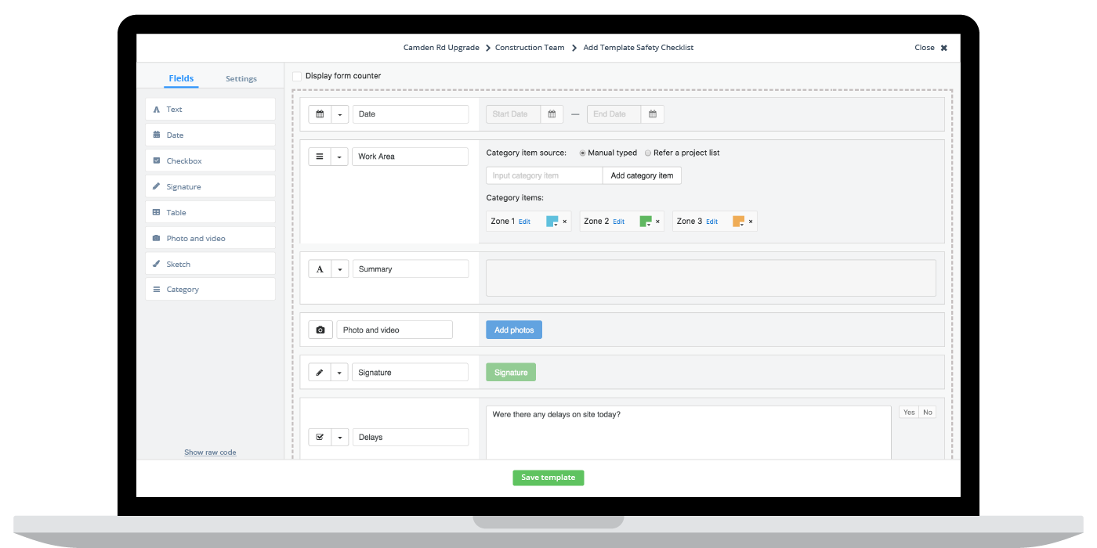

Ilustración 3 Usando el sitio web para crear plantillas personalizadas (Sitemate, 2023).

Se pueden crear plantillas y diseños de inspección de edificios para cualquier tipo de inspección en segundos gracias a su constructor de plantillas de arrastrar y soltar. Permite agregar campos de texto, captura de fotografías y videos, tablas, casillas de verificación, firmas digitales a sus marcos de inspección para que completarlos en el campo sea fácil y sus datos de inspección sean más valiosos. Esto hace que las plantillas puedan ser completamente personalizadas dependiendo de la necesidad del equipo o que se elija y modifique una de las plantillas predefinidas en la biblioteca de plantillas de la aplicación.

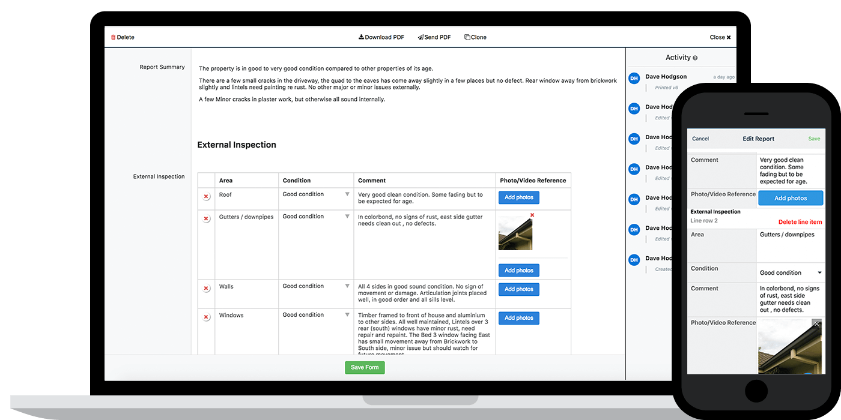

Ilustración 4: Muestra de la aplicación funcionando en tableta y teléfono (Sitemate, 2023).

Posibilita llenar el formulario de inspección de edificios en cualquier lugar y en cualquier momento. La app de inspección de edificios es posible usarla en cualquier móvil, tableta u ordenador de forma rápida y sencilla. Una vez iniciados, completados o firmados, todos los registros de inspección se sincronizan instantáneamente en tiempo real para que nada se pierda o extravíe. Tienen funciones como el guardado automático y el modo fuera de línea que garantizan que cada vez que revise el formulario esté seguro y se guarde de forma segura.

Con la aplicación de inspección de edificios, puede tomar fotografías y capturar videos directamente con la aplicación, y estos permanecen adjuntos a su inspección de edificio específica. Además, se pueden etiquetar cada video y foto, y agregarle una descripción o comentario.

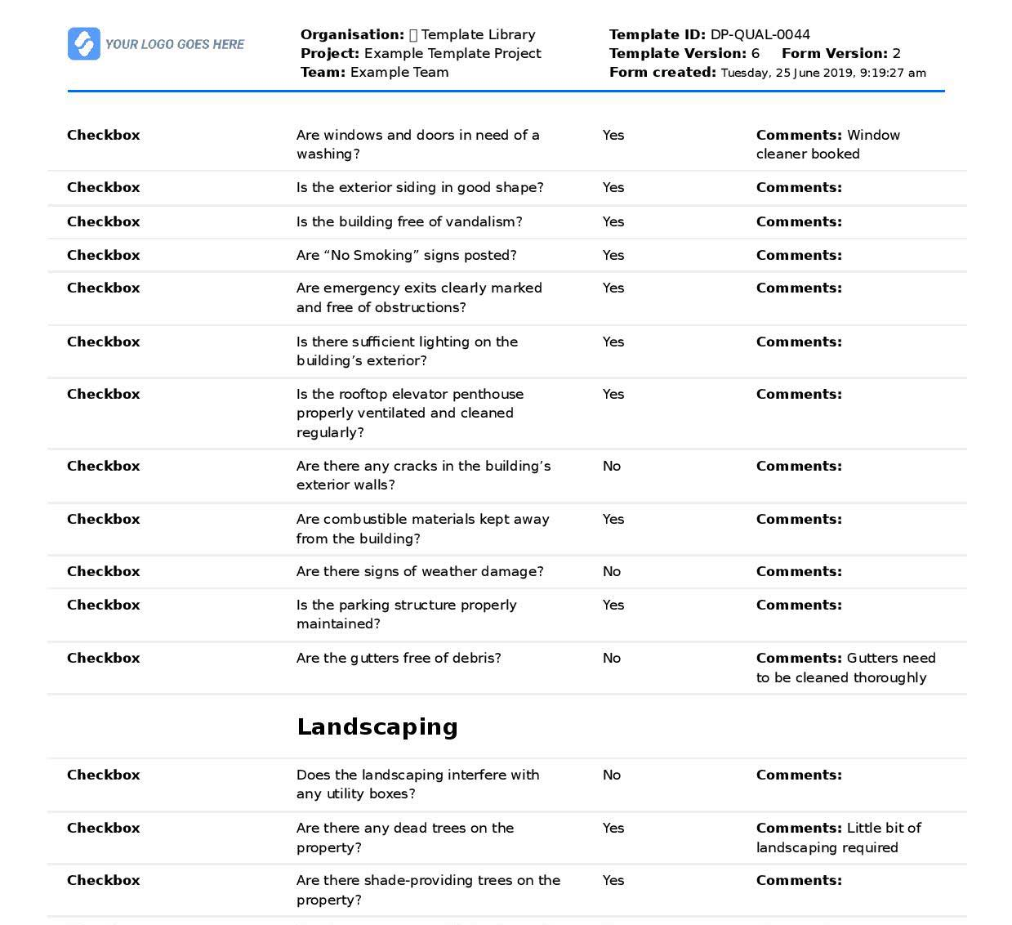

Ilustración 5: Ejemplo de la plantilla de un reporte (Sitemate, 2023)

Se puede exportar cualquier cosa desde la aplicación de inspección de edificios con un solo clic. Las inspecciones digitales brindan más poder, control y eficiencia, pero todavía hay ocasiones en las que necesita un formulario en papel, un archivo PDF o CSV (Excel). Todos los documentos, fotografías y registros dentro de la aplicación de inspección de edificios se pueden descargar, imprimir o enviar como documentos PDF o CSV; cada exportación viene estampada con el logotipo y los colores de la empresa y tiene un aspecto profesional (Sitemate, 2023).

Las inspecciones de edificios se organizan automáticamente en una línea de tiempo o en orden cronológico. En esta podemos ver todas las inspecciones hechas por ti y tus compañeros de equipo, con cada cambio hecho y en qué fecha y hora se realizaron.

1.3.2 Softwares SIG**:**

#### Sistemas de soporte de decisiones basados en conocimientos (DSS):

El sistema de apoyo para la toma de decisiones es también conocido como *Decision Support System* o por sus siglas en inglés *DSS*. Es un método o herramienta que permite a través de la recolección, organización, evaluación y comparación de datos presentar posibles “respuestas” o alternativas. Funciona como un apoyo para las personas, les presenta una posibilidad y son ellas quienes eligen entre las alternativas y toman la decisión final.

Según el autor Turban, E. (1995) define un sistema de apoyo como “un sistema de información basado en un computador interactivo, flexible y adaptable, especialmente desarrollado para apoyar la solución de un problema de gestión no estructurado para mejorar la toma de decisiones. Utiliza datos, proporciona una interfaz amigable y permite la toma de decisiones en el propio análisis de la situación”

El sistema de este tipo ofrece disponibilidad de información, permite el análisis de riesgos, puede llegar a evaluar el impacto que podría generarse a partir de una decisión creando una simulación. Ofrece una amplia cantidad de posibilidades y alternativas al usuario o administrador que utilizan para la toma de decisiones gerenciales.

Características de los sistemas de apoyo

* La información que se nos presenta, no solamente es flexible, también facilita la manipulación de los datos.
* El usuario tiene el control para solicitar qué tipo de informe que requiere y de qué manera representarlo.
* Facilita la mezcla de información de una o más empresas para analizarla y darle su interpretación.
* Brinda apoyo para abordar las decisiones no estructuradas.

Estos sistemas pueden ser de tres tipos según su contribución a la solución final: pasivos, activos o colaborativos. El más integral sería el DSS colaborativo. Este tipo de software destaca por ser un sistema que trabaja de modo complementario, es decir, el recurso humano y el recurso informático se unen para tomar la decisión más acertada.  La tarea del DSS en este caso es recolectar datos, analizarlos y ofrecer posibles soluciones para que luego una persona lo revise, filtre, modifique y perfeccione.  Después de ser modificados, los datos vuelven a ingresar en el sistema para ser validados y completados. El usuario los recibe y los envía de regreso hasta que se llegue a una solución concreta que lleve a la decisión final.

**Ejemplos de sistemas de apoyo:**

***Datamart***: Almacena datos departamentales, de un área específica o de un negocio en particular. Se centra en analizar todas las posibilidades que puedan surgir según los datos del área que evalúa, sean positivos o negativos. Estudia cada alternativa desde distintas perspectivas para llegar a soluciones o respuestas más concretas.

***IBM Lotus note***: Es un software que cuenta con calendario de programación, mensajería instantánea y una plataforma de escritorio. Este, es descrito como una aplicación colaborativa, permite que los usuarios a través de conferencias web o emails lleguen a la toma de decisiones.

***WebFOCUS* *Intelligence***: Se describe como una plataforma de *Business Intelligence*, permite al usuario una mejor gestión de su empresa o compañía. Es una plataforma práctica y fácil de usar, en ella se pueden añadir datos por medio de la web siguiendo los propios parámetros del usuario. Además, cuenta con herramientas de planificación y gestión de alertas para presentar informes automatizados.

Sistema de Información Territorial de Plan Maestro (SIT)**:**

Como entidad encargada de la planeación y la gestión de suelo en el Centro Histórico, el Plan Maestro puso en marcha, desde sus inicios en 1994, un Sistema de Información Territorial (SIT) capaz de levantar y actualizar una gran cantidad de datos, en un territorio de alto valor patrimonial y sometido a una fuerte dinámica de rehabilitación. Se estructuró un equipo de trabajo con especialistas en cartografía y gestión de información, se adquirió una base cartográfica y software, y se elaboraron diversos instrumentos para el levantamiento de los datos (catastro, arquitectura, uso de suelo, etc) (Habana, 2023).

El software es un SIG por lo que ofrece diversas funcionalidades geoespaciales**:**

El software es capaz de mostrar la información referente al elemento seleccionado, si este elemento seleccionado es una edificación, se mostrará toda la información característica del tipo de elemento edificación.

Dentro de este apartado de información, el sistema se ofrece la función de mostrar imágenes del elemento en cuestión:

Aunque el software en cuestión posee varias funcionalidades adicionales, para los propósitos de nuestra investigación, estas no son relevantes y, por lo tanto, no se considerarán en el alcance de este estudio.

Esta herramienta está integrada con toda la metodología de cuantificación de la investigación: “Influencia del requerimiento social en la metodología para el proceso de priorización en la rehabilitación de estructuras degradadas del Centro Histórico de La Habana”(Piñero, García, San-José, Cuadrado, & de la Cruz), alcanzando en está importantes resultados, por ejemplo:

* Un listado de priorización sostenible para la rehabilitación del Centro Histórico de la Habana (acciones de emergencia) (siendo este el principal objetivo de dicha investigación) (Piñero et al.).
* La elaboración de este listado acelera los procesos administrativos y toma de decisiones en el proceso de rehabilitación de una edificación (Piñero et al.).

## 1.4 Comparación de softwares:

Después de un exhaustivo análisis de diversos programas informáticos, evaluando sus potencialidades y debilidades, se creó una tabla que identifica sus diferentes requisitos y establece una comparación que ayuda a definir las funcionalidades que la solución de software propuesta debe tener. Detalla qué programas cumplen o no con dichos requerimientos:

|  |  |  |  |
| --- | --- | --- | --- |
|  | **Novaltra E3** | **Dashpivot** | **SIT** |
| **Implementa mapas** | x | x | x |
| **Aplicación móvil** |  | x |  |
| **Aplicación web** | x | x | x |
| **Trabajo offline** |  | x |  |
| **Formularios configurables** |  | x |  |

Tabla 1 Requisitos identificados en los programas estudiados

**Leyenda:**

* **Implementa Mapas:** Indica si el software utiliza mapas como parte de su flujo de trabajo.
* **Aplicación Móvil:** Señala si el software cuenta con una aplicación específica para dispositivos móviles
* **Aplicación Web**: Muestra si el software está disponible a través de una interfaz web accesible desde navegadores.
* **Trabajo Offline:** Evalúa si el software puede utilizarse sin conexión a internet.
* **Formularios Configurables:** Indica si el software ofrece formularios de recopilación de datos que pueden personalizarse según las necesidades del usuario.

Velando por todos estos requisitos como fundamentales para el software a desarrollar, se evidencia que Dashpivot es el sistema informático que más se acerca a lo requerido. Los demás programas analizados no cuentan con ciertos requisitos que son absolutamente necesarios para la elaboración de la solución final, como son un módulo móvil para el trabajo de campo, la posibilidad de trabajarlo sin conexión a internet para garantizar su funcionamiento en tiempos de guerra o catástrofes naturales, así como la necesidad de que sea lo más configurable posible. Por su parte, Dashpivot cumple con estos requisitos, pero se pueden plantear aspectos los cuales podrían ser mejorados. Por ejemplo, la implementación de una **metodología** que utilice los datos recopilados para diagnosticar automáticamente el índice de deterioro de la edificación y demás índices útiles para la toma de decisiones, y además crear un módulo web capaz de **configurar** cada aspecto de la metodología, cálculos matemáticos y categorías del proceso de diagnóstico, garantizaría que el sistema se mantenga viable y actualizado recibiendo los cambios que los especialistas vayan determinando con el paso del tiempo.

## 1.5 Métodos y fórmulas propuestos para el diagnóstico de edificaciones:

Debido a la complejidad de las bases que fundamentan el programa, los especialistas de Ingeniería Civil brindan el conocimiento, experiencia y fórmulas matemáticas necesarias para sustentar el funcionamiento de la herramienta. La tesis “Ajuste de Herramientas de la Confiabilidad Operacional para Determinar Criticidad en Deterioros de Sistemas Componentes de Edificios”(Quiñones, 2022), constituye el punto de partida de la idea y fundamentos técnicos que hacen posible materializar este proyecto y llevarlo más allá de las aulas de la universidad.

Los edificios en la actualidad están constituidos por diferentes sistemas que se relacionan e interactúan funcionalmente. Los expertos propusieron evaluar tres tipos de sistemas:

* **Estructural:** Conjunto deelementos entre sí para tomar la estructura portante de un edificio (cimientos, columnas, vigas, tímpanos muros de carga, losas, escaleras).
* **No Estructural:** Conjunto de elementos constructivos no estructurales relacionados directamente entre sí o en su función para constituir el cierre y acabado del edificio (techo, sistema de impermeabilización, carpintería, tabiques, revestimientos y pisos).
* **Hidrosanitario:** Conjunto de elementos relacionados directamente entre sí o en su función para abastecer el agua potable y evacuar las aguas pluviales y servidas del edificio (depósitos de agua, tuberías, equipos de bombeo, sistema de distribución, muebles sanitarios, sifas, sistemas de colección, tratamiento y disposición de aguas servidas).

**Para la evaluación del estado técnico de una edificación la tesis propone las siguientes herramientas ajustadas:**

* **Análisis de criticidad**, que consiste en:
  1. Determinación de los índices de frecuencia, impacto y detectabilidad.
  2. Cálculo del índice de criticidad por la ecuación C=F*I*D.
  3. Jerarquización de los deterioros, por sistema o subsistemas.
  4. Determinación de los niveles de criticidad por la matriz patrón.
* **Método de los impactos,** que consiste en**:**
  1. Evaluación de cada deterioro analizando todos los parámetros (Quiñones, 2022, Capítulo 3).
  2. Sumatoria de las categorías en cada deterioro (Quiñones, 2022, Capítulo 3).
  3. Determinación de la categoría definitiva y homologación con los criterios de criticidad (Quiñones, 2022, Capítulo 3).
* **Técnica de Pareto,** que consiste en**:**
  1. Construcción de la tabla de frecuencias acumuladas de Ocurrencia, organizando las frecuencias de ocurrencia, de mayor a menor.
  2. Determinación de la importancia de las clases para la Ocurrencia.
  3. Construcción de la tabla de frecuencias acumuladas de Impacto, organizando las sumatorias de las importancias de los campos, de mayor a menor.
  4. Determinación de la importancia de las clases para el Impacto.
  5. Determinación de la categoría definitiva, aplicando el criterio de selección de categoría de mayor criticidad, entre la Ocurrencia y el Impacto.

**Las herramientas fueron caracterizadas a partir de su aplicación en cada uno**

**de los sistemas, donde resultó que:**

* El análisis de criticidad se ajusta mejor al sistema estructural, pues

considera la influencia de un deterioro sobre el resto de la edificación, es

de fácil comprensión, aplicación y procesamiento de los datos.

* La técnica de Pareto se ajusta aceptablemente al sistema hidrosanitario, aunque también considera la incidencia de un deterioro de forma integral, es conveniente para aquellos sistemas en los que aparecen las lesiones con una frecuencia mayor.
* La evaluación cualitativa del método de los impactos, resulta conveniente para el sistema no estructural donde, en muchos casos la cuantificación de los deterioros se realiza por el área afectada (Quiñones, 2022).

**Metodología propuesta para la evaluación de edificaciones:**

Después de consultar bibliografía especializada, tanto en la rama de la

construcción como en diagnóstico de sistemas, de la aplicación práctica de

herramientas ajustadas de la confiabilidad operacional, sobre la base de los

resultados del método Delphi, y teniendo en cuenta la caracterización realizada

a cada una de estas en función de los sistemas evaluados (Quiñones, 2022), la tesis propone una metodología para la evaluación técnica constructiva para edificaciones que contempla las siguientes etapas:

Ilustración 6 Flujo de la metodología

* **Inspección preliminar:** En estas inspecciones se debe llevar a cabo la revisión de antecedentes para determinar los datos técnicos de la edificación. Debe quedar registrado el año de construcción, el sistema constructivo, materiales, intervenciones anteriores, etc. Es decir, todas las características y datos que aporten para el conocimiento del edificio. Además, se deben realizar varias inspecciones visuales para la identificación y ubicación de los deterioros que presente el caso de estudio (Quiñones, 2022).
* **Inspección detallada:** Las inspecciones detalladas estarán dirigidas a los elementos de mayor complejidad, tanto estructural como patológica, haciendo un reconocimiento profundo de las características de estos. En estas inspecciones no son suficientes los métodos organolépticos, por lo que es necesaria la realización de ensayos para determinar con mayor certeza el grado de deterioro o la influencia que tiene sobre otros elementos o campos del edificio (Quiñones, 2022)
* **Elaboración del listado de deterioros:** Después de realizar varias inspecciones organolépticas, al sistema o la edificación que se pretende evaluar, se debe proceder al conteo de deterioros y la toma de datos de las características de las lesiones percibidas por el evaluador. En caso, que las lesiones afecten un área o una longitud, será conveniente determinar el porciento de área o longitud afectada con respecto a los mismos parámetros del elemento afectado. Luego se elabora el listado del total de deterioros identificados (Quiñones, 2022).
* **Agrupamiento de los deterioros dependiendo del sistema que afectan:** Al identificar los sistemas componentes de la edificación y los subsistemas que los componen, es conveniente asociar los deterioros identificados al sistema donde aparece, o lo que es lo mismo, hacer grupos de deterioros que se encuentran en el mismo sistema (Quiñones, 2022).

## 1.6 Tecnologías a utilizar:

*JavaScript*

Es un lenguaje de programación de alto nivel, interpretado y orientado a objetos que se utiliza principalmente en el desarrollo web para crear interactividad en las páginas.

**Características de *JavaScript*:**

1. Es un lenguaje de *scripting* del lado del cliente.
2. Es multiplataforma y compatible con la mayoría de los navegadores web.
3. Permite la manipulación dinámica de contenido *HTML* y *CSS*.
4. Es un lenguaje interpretado, lo que significa que no requiere compilación.
5. Es un lenguaje flexible y fácil de aprender.

**Aplicaciones de *JavaScript*:**

1. Desarrollo de sitios web interactivos.
2. Creación de aplicaciones web complejas.
3. Desarrollo de juegos en línea.
4. Creación de aplicaciones móviles híbridas.
5. Automatización de tareas en el navegador.

**Ventajas de *JavaScript*:**

1. Facilita la interacción del usuario con la página web.
2. Es ampliamente utilizado y tiene una gran comunidad de desarrolladores.
3. Permite la creación de aplicaciones web dinámicas y modernas.
4. Se integra fácilmente con *HTML* y *CSS*.
5. Es un lenguaje versátil que se puede utilizar tanto en el *frontend* como en el *backend*.

**Desventajas de *JavaScript*:**

1. Puede presentar problemas de rendimiento en aplicaciones muy complejas.
2. Al ser interpretado, puede ser menos eficiente que lenguajes compilados.
3. Al ejecutarse en el navegador, está limitado por las capacidades del mismo.
4. Puede ser vulnerable a ataques de seguridad si no se implementan medidas adecuadas.
5. Al ser un lenguaje flexible, puede llevar a la escritura de código poco estructurado y difícil de mantener.

*Flutter*:

Es un ***framework* de código abierto** desarrollado por ***Google*** en mayo de 2017. Su objetivo principal es crear aplicaciones nativas para ***Android*** e ***iOS*** desde una única base de código. A continuación, te detallo sus características, ventajas y desventajas:

**Características de *Flutter***:

* + **Lenguaje de programación**: *Flutter* se basa en el lenguaje de programación ***Dart***.
  + **Arquitectura**: Utiliza una arquitectura de programación similar a ***React***.
  + **Motor de renderizado**: Incluye un motor de renderizado propio.
  + **Widgets personalizables**: Ofrece una amplia variedad de widgets listos para usar.
  + ***API* de pruebas e integración**: Facilita la creación de pruebas automatizadas.

**Ventajas de Flutter**:

* + **Respuestas inmediatas**: La función de **recarga en caliente** permite actualizaciones sin reiniciar la aplicación, lo que mejora la productividad y agiliza las iteraciones.
  + **Rendimiento nativo**: *Flutter* se ejecuta sobre ***Skia***, un motor gráfico que ofrece un desarrollo rápido y optimizado. Las aplicaciones son indistinguibles de las nativas.
  + **Reducción del tiempo de desarrollo**: Requiere menos recursos y permite crear aplicaciones más grandes en menos tiempo.

**Desventajas de *Flutter***:

* + **Aprendizaje de *Dart***: Es necesario aprender el lenguaje de programación ***Dart***.
  + **Enfoque en móviles**: Aunque se está expandiendo, *Flutter* está principalmente enfocado en aplicaciones móviles.
  + **Comunidad más pequeña**: Aunque crece rápidamente, la comunidad de desarrolladores aún es menor que la de otros *frameworks*.

#### **Flutter vs. Otras Tecnologías(Driba, 2023):**

* ***React Native*:** Aunque *React Native* también permite el desarrollo de aplicaciones multiplataforma, Flutter ofrece un rendimiento más consistente y una mayor personalización de la interfaz de usuario.
* ***Swift* y *Java*:** A diferencia de *Swift* (*iOS*) y *Java* (*Android*), que requieren el desarrollo de aplicaciones por separado para cada plataforma, *Flutter* permite el uso de un único código base, ahorrando tiempo y recursos.
* **Flexibilidad y Escalabilidad:** *Flutter* es altamente escalable y flexible, lo que lo hace ideal para una amplia gama de proyectos, desde startups hasta grandes aplicaciones empresariales.

**Aplicaciones que usan *Flutter*(Driba, 2023):**

1. ***Binance***: Una de las plataformas de intercambio de criptomonedas más grandes del mundo. Flutter ayuda a Binance a ofrecer una experiencia de usuario fluida y segura.
2. ***MediaMarkt***: La famosa cadena de tiendas de electrónica utiliza Flutter para mejorar la experiencia de compra online de sus clientes.
3. ***Google Ads***: La aplicación permite a los usuarios gestionar sus campañas publicitarias en Google, aprovechando la eficiencia y rapidez de Flutter.
4. ***Rastreator***: El comparador de seguros y servicios español utiliza Flutter para ofrecer una experiencia de usuario intuitiva y eficaz.
5. ***Grab***: Una de las principales aplicaciones de transporte y entrega de alimentos en el Sudeste Asiático, desarrollada con Flutter para garantizar un servicio rápido y confiable.

### *Node.js*:

*Node.js* es un entorno de ejecución de JavaScript orientado a eventos asíncronos. Permite desarrollar aplicaciones escalables de tiempo real (Node.js, 2024).

**Características de *Node.js*:**

* Herramienta *Open Source* (Código Abierto)
* Multiplataforma
* Basado en el motor V8 de *Google*

**Aplicaciones de Node.js:**

1. **Aplicaciones Web y *APIs***: Node.js es ideal para crear servidores web y API: *APIs* *RESTful* - *Grapql*. Su enfoque asincrónico permite manejar múltiples solicitudes simultáneamente sin bloquear el hilo principal.
2. **Aplicaciones en Tiempo Real**: Node.js es perfecto para aplicaciones en tiempo real como chats, juegos en línea y notificaciones en vivo.
3. **Microservicios**: Node.js es excelente para construir microservicios independientes y escalables. Cada microservicio puede ser una aplicación Node.js separada.
4. **Manejo de Archivos y Procesos**: Node.js proporciona módulos para operaciones de sistema de archivos, creación de procesos y manejo de eventos.
5. **Bases de Datos**: Node.js se conecta fácilmente a bases de datos como *MongoDB*, *MySQL* o *PostgreSQL*.
6. **Aplicaciones de Internet de las Cosas (IoT)**: Node.js es utilizado en aplicaciones IoT para recopilar y procesar datos de sensores y dispositivos.

**Ventajas de Node.js:**

1. **Velocidad y Eficiencia**: *Node.js* utiliza el motor V8 de *Google Chrome*, que compila el código JavaScript en código de máquina altamente optimizado. Esto lo hace extremadamente rápido.
2. **Asincronía**: *Node.js* utiliza un enfoque asincrónico y no bloqueante. Esto significa que puede manejar múltiples solicitudes de manera eficiente sin esperar a que una operación se complete antes de continuar con la siguiente.
3. **Un Lenguaje Unificado**: Utilizar *JavaScript* tanto en el lado del cliente como en el servidor simplifica el flujo de trabajo para los desarrolladores. Compartir código entre el cliente y el servidor es más sencillo.
4. **Escalabilidad**: *Node.js* es escalable y se adapta bien a aplicaciones que requieren alta concurrencia y manejo de muchas conexiones simultáneas. Es ampliamente utilizado en aplicaciones de tiempo real, como chats en vivo y sistemas de seguimiento en tiempo real.

**Desventajas de *Node.js*:**

1. **Manejo de Errores Asincrónicos**: La programación asincrónica puede dificultar el manejo de errores. Los errores pueden propagarse fácilmente a través de múltiples llamadas de devolución de llamada, lo que puede dificultar la depuración.
2. **Complejidad de la Lógica Asincrónica**: Aunque la asincronía es poderosa, también puede complicar la lógica del programa. El anidamiento excesivo de llamadas de devolución de llamada (*callback hell*) puede dificultar la legibilidad y el mantenimiento del código.
3. **Falta de Bibliotecas Síncronas**: *Node.js* se basa en operaciones asincrónicas, por lo que no proporciona muchas bibliotecas síncronas estándar. Esto puede ser un desafío si necesitas realizar operaciones sincrónicas específicas.

**Algunas empresas y aplicaciones populares que usan *Node.js*:**

* ***LinkedIn***: [la red social profesional, utiliza Node.js para sus conexiones profesionales y movimientos de carrera](https://kinsta.com/es/blog/node-js-aplicaciones/).
* ***Netflix***: [la plataforma de streaming de vídeo con millones de usuarios, utiliza Node.js para potenciar sus servicios de back-end y crear sus aplicaciones móviles](https://kinsta.com/es/blog/node-js-aplicaciones/).
* ***Uber***: [utiliza Node.js para su aplicación de conductor y pasajero, así como para sus sistemas de despacho y canalización de datos](https://kinsta.com/es/blog/node-js-aplicaciones/).
* ***PayPal***: [utiliza Node.js para potenciar sus aplicaciones web y crear sus aplicaciones móviles](https://kinsta.com/es/blog/node-js-aplicaciones/).
* ***Mozilla***:  [la organización detrás del navegador Firefox, también utiliza Node.js en varios proyectos](https://kinsta.com/es/blog/node-js-aplicaciones/).

*Vue.js*:

*Vue.js* es un popular *framework* de *JavaScript* utilizado para construir interfaces de usuario interactivas y aplicaciones web de una sola página (*SPA*). Fue creado por Evan You en 2014 y ha ganado una gran popularidad debido a su enfoque minimalista y su facilidad de uso.

**Características y ventajas de usar Vue.js:**

1. **Reactividad:** *Vue.js* facilita la actualización automática de la interfaz de usuario cuando los datos del modelo cambian. Esto significa que, si los datos en el modelo cambian, la interfaz de usuario reflejará automáticamente esos cambios sin la necesidad de intervención manual.
2. **Componentes:** *Vue.js* se basa en un sistema de componentes, lo que significa que se puede construir una interfaz de usuario desglosándola en componentes reutilizables y autónomos. Esto fomenta una arquitectura modular y facilita el mantenimiento y la escalabilidad de las aplicaciones.
3. **Directivas:** *Vue.js* ofrece un conjunto de directivas que permiten enlazar de forma sencilla los datos del modelo con el *DOM*. Con directivas como v-model, v-for, v-if, entre otras, puedes crear interactividad y lógica en tu aplicación de manera declarativa.
4. ***Vue CLI*:** *Vue.js* proporciona un kit de herramientas de línea de comandos (CLI) que simplifica la configuración de proyectos, la generación de componentes, la gestión de dependencias y la compilación de la aplicación para producción.
5. **Vue Router:** Para la gestión de la navegación en aplicaciones *SPA* (*Single Page Application*), *Vue.js* ofrece *Vue Router*, que facilita la configuración de rutas, la navegación entre páginas y el enrutamiento basado en componentes.
6. **Flexibilidad y rendimiento**: *Vue.js* se destaca por su flexibilidad y permite la incorporación gradual en proyectos existentes. Además, *Vue.js* es conocido por su rendimiento y su tamaño pequeño, lo que lo convierte en una opción popular para desarrollar aplicaciones web ágiles y eficientes.

**Desventajas:**

* **Madurez relativa:** A pesar de su crecimiento y popularidad, *Vue.js* sigue siendo un *framework* más joven en comparación con *Angular* o *React*, lo que puede llevar a menos recursos y bibliotecas de terceros disponibles.
* **Actualizaciones frecuentes:** Debido a que *Vue.js* es un proyecto en constante evolución, las actualizaciones frecuentes pueden requerir cierto esfuerzo adicional para mantener las aplicaciones al día con las últimas versiones

**Vue.js vs otras tecnologías:**

Comparar *Vue.js* con *React* y *Angular* puede brindar una mejor comprensión de las fortalezas y debilidades de cada uno.

*React* cuenta con un amplio ecosistema de bibliotecas y herramientas que facilitan el desarrollo de aplicaciones web robustas y sofisticadas. Potencia también aspectos como el rendimiento y escalabilidad, para procesar datos en aplicaciones grandes y complejas.

Angular por otro lado, es un *framework* completo que ofrece muchas características integradas, lo que lo hace ideal para proyectos empresariales que requieren una estructura sólida y características avanzadas.

En cambio, *Vue.js* destaca por su curva de aprendizaje suave y su facilidad de uso, y sobre todo por dos de sus características fundamentales para el desarrollo de una herramienta web en constante evolución:

* **Reactividad:** *Vue.js* ofrece un sistema de reactividad que permite que la interfaz de usuario se actualice automáticamente basada en cambios en los datos del modelo, facilitando la creación de aplicaciones dinámicas.
* **Flexibilidad:** *Vue.js* es altamente flexible y admite la incorporación gradual en proyectos existentes, lo que lo hace ideal para proyectos de cualquier tamaño y complejidad.

**Algunas empresas y aplicaciones populares que usan Vue.js:**

1. ***Alibaba***: El gigante del comercio electrónico chino utiliza Vue.js en varias partes de su plataforma, incluyendo algunas páginas de productos y secciones del sitio.
2. ***Nintendo***: Nintendo emplea Vue.js en su plataforma de diseño y administración de juegos para crear aplicaciones web altamente interactivas y reactivas.
3. ***Grammarly***: La popular herramienta de corrección gramatical y ortografía basada en la nube utiliza Vue.js en su interfaz de usuario para proporcionar una experiencia de usuario intuitiva y receptiva.
4. ***Behance***: La plataforma de portafolios en línea propiedad de Adobe utiliza Vue.js en su aplicación web para mostrar y compartir trabajos creativos de diseñadores y artistas.
5. ***Laracasts***: El sitio web educativo popular para desarrolladores web, creado por Jeffrey Way, utiliza Vue.js para ofrecer una experiencia de aprendizaje interactiva y dinámica.
6. ***GitLab***: La plataforma de desarrollo colaborativo de GitLab incorpora Vue.js en su interfaz de usuario para una experiencia más rica y una navegación más fluida.
7. ***Codeship***: La plataforma de integración y entrega continuas utiliza Vue.js en su interfaz de usuario para proporcionar una experiencia de usuario mejorada y una interacción más suave.

### *TypeScript*:

*TypeScript* es un lenguaje de programación de código abierto desarrollado y mantenido por *Microsoft*. Se considera un superconjunto de *JavaScript*, lo que significa que extiende las capacidades de *JavaScript* al agregar tipos estáticos y objetos basados en clases (TypeScript, 2024).

**Características de *TypeScript*:**

* **Tipado estático:** Una característica fundamental de *TypeScript* es su tipado estático. Esto implica que la comprobación del tipo de variables ocurre durante la compilación, no en la ejecución. Cada variable tiene su propio tipo de dato, y los valores deben asignarse a las variables de la clase adecuada.
* **Mejora de JavaScript:** *TypeScript* se creó para superar las limitaciones de JavaScript. Aunque comparte una sintaxis similar, resuelve carencias y errores de *JavaScript*. Al compilar, se convierte en *JavaScript* nativo, lo que permite su uso en proyectos que emplean este lenguaje.
* **Programación orientada a objetos:** *TypeScript* ofrece mecanismos para la programación orientada a objetos, lo que resulta especialmente útil en el desarrollo de aplicaciones de gran tamaño.

**Aplicaciones de TypeScript:**

1. **Desarrollo web**: *TypeScript* se utiliza ampliamente en el desarrollo web. Se pueden crear **páginas web**, **aplicaciones móviles** y **aplicaciones de escritorio** con él. Algunos de los *frameworks* y bibliotecas populares que aprovechan *TypeScript* son:

* ***React JS***: Muchos proyectos de *React* utilizan *TypeScript* para mejorar la seguridad y la calidad del código.
* ***Angular***: Angular está construido con *TypeScript* y es una excelente opción para aplicaciones web complejas.
* ***Vue JS***: Aunque *Vue* es principalmente compatible con *JavaScript*, también puedes usar *TypeScript* para desarrollar aplicaciones *Vue*.

1. **Aplicaciones móviles**: *TypeScript* se utiliza en el desarrollo de aplicaciones móviles. Se pueden crear aplicaciones para ***iOS*** y ***Android*** utilizando herramientas como ***React Native*** o ***NativeScript***.
2. **Extensiones y complementos**: *TypeScript* se emplea para crear **extensiones** y **complementos** para programas como ***Node.js*** y ***Deno***. Estas extensiones pueden mejorar la funcionalidad de las aplicaciones existentes.

**Ventajas de *TypeScript*:**

* **Detección temprana de errores:** *TypeScript* detecta errores y bugs en el código antes de la ejecución, lo que aumenta la fiabilidad.
* **Sintaxis intuitiva:** Su sintaxis es fácil de entender y ofrece una herramienta de mecanografiado eficiente.

**Desventajas de *TypeScript*:**

* **Curva de aprendizaje:** Aunque *TypeScript* ofrece muchas ventajas, su adopción puede requerir tiempo y esfuerzo para que los desarrolladores se familiaricen con su sistema de tipado estático.
* **Novedad:** Aunque *TypeScript* ha ganado terreno rápidamente, sigue siendo un lenguaje relativamente nuevo. Esto significa que puede haber menos recursos, documentación y ejemplos disponibles en comparación con *JavaScript*.

### *Nest.js*:

Nest.js es uno de los *frameworks* de Node.js de más rápido crecimiento para construir aplicaciones *backend* eficientes, escalables y de nivel empresarial utilizando Node.js. Se le conoce por producir aplicaciones altamente comprobables, mantenibles y escalables mediante el uso de *JavaScript* moderno y *TypeScript* (NestJS, 2024).

**Aplicaciones de Nest.js:**

* Nest.js es ideal para crear aplicaciones *backend* altamente comprobables y mantenibles.
* Programas que necesiten hacer uso de la potencia de comprobación de tipos de *TypeScript*.
* Programas que necesiten una rápida puesta en marcha en su desarrollo.

**Ventajas de Nest.js:**

* **Potente pero fácil de usar:** *Nest.js* combina la potencia de *TypeScript* con una sintaxis amigable y una estructura modular. Aunque es capaz de manejar funciones complejas, sigue siendo accesible para los desarrolladores.
* **Comprobabilidad y mantenibilidad:** Nest.js fomenta la escritura de código limpio y estructurado. Su arquitectura lista para usar facilita la creación de aplicaciones altamente comprobables y mantenibles.
* **Aprovecha *TypeScript*:** Al estar basado en *TypeScript*, *Nest.js* ofrece comprobación de tipos estática y una experiencia de desarrollo más segura. Esto es especialmente útil para equipos que buscan aprovechar la potencia de *TypeScript* en sus proyectos.

**Desventajas de *Nest.js*:**

* **Dificultad para principiantes**: *Nest.js* puede ser un poco complicado de aprender y dominar, especialmente para desarrolladores novatos que no tienen experiencia previa con *Angular*. La estructura modular y las convenciones pueden requerir un período de adaptación.
* **Depuración más compleja:** Aunque *TypeScript* ofrece ventajas significativas, también puede dificultar la depuración, especialmente para aquellos nuevos en el mundo de *TypeScript*. Identificar errores y rastrear problemas puede ser más desafiante en comparación con lenguajes puramente dinámicos.

**Aplicaciones populares que usan *Nest*.js:**

* ***ChatServer*:** Es el lado del servidor de una aplicación de chat implementada con Nest.js.
* ***Domain Driven Design (DDD) Library*:** Este ejemplo sigue los principios de *Domain Driven Design*. Muestra cómo estructurar una aplicación utilizando conceptos de dominio.
* ***Realworld Example App*:** Es una *API* de *backend* ejemplar construida con *Nest.js* y *TypeORM*. Este proyecto demuestra cómo crear una *API* escalable y mantenible para aplicaciones del mundo real.
* ***Mant*:** es una nueva pila tecnológica en el mercado

Según las tareas definidas, las tecnologías abordadas cubren todos los aspectos técnicos requeridos para la implementación del sistema. Desde flutter para el desarrollo de la aplicación móvil, javascript, typescript node.js y nest.js para la creación del servidor y su comunicación con el resto de módulos, hasta tecnologías web como Vue.js para montar la aplicación web y completar el flujo del proceso.

# Capítulo 2: Propuesta de diseño de software

## 2.1 Requisitos:

* **Ingreso de Datos**: La herramienta debe permitir a los usuarios (ingenieros, especialistas y técnicos) ingresar datos sobre el estado de la edificación. Esto incluye descripciones detalladas de los deterioros observados.
* **Análisis y Cálculos:** La herramienta debe poder analizar los datos recopilados y aplicar los métodos y fórmulas proporcionados por los ingenieros civiles. Debe realizar cálculos para evaluar la gravedad de los deterioros y clasificarlos según su impacto en la seguridad y estabilidad de la edificación
* **Generación de Informes**: Después del análisis, el software debe generar informes detallados que describan los resultados del diagnóstico. Estos informes serán valiosos para la toma de decisiones y la planificación de reparaciones.
* **Interfaz Amigable:** El software debe ser fácil de usar para los ingenieros civiles y especialistas. Una interfaz clara y sencilla facilitará la adopción y el flujo de trabajo eficiente.
* **Personalización de Metodología**: Los ingenieros civiles deben ser capaces de modificar la metodología que usa el software, y personalizarla.
* **Trabajo sin conexion** La aplicación de recolección de datos debe poder usarse incluso sin conexión
* **Creacion de reportes en pdf:** La aplicación debe poder crear un pdf detallando las inspecciones hechas por el usuario además de reportar datos de todos los levantamientos.
* **Trabajo con Mapas:** El software debe poder trabajar con mapas y ubicaciones geográficas además de usarlos para filtrar y centralizar la información más gráficamente.
* **Recopilación de Datos:** La recopilación de datos debe ser a través de un dispositivo móvil, ya que está destinada a usarse de manera portátil en trabajo de campo
* **Reportes Web**: Los informes generados deben estar disponibles en una página web para facilitar el acceso y compartirlos con otros interesados.
* **Seguridad de Datos**: El servidor debe mantener los datos de manera segura para proteger la confidencialidad y la integridad de la información.

## 2.3 Diagrama de flujo:

Se elaboró un diagrama de flujo para representar de manera gráfica el flujo de procesos, decisiones y acciones dentro del sistema.

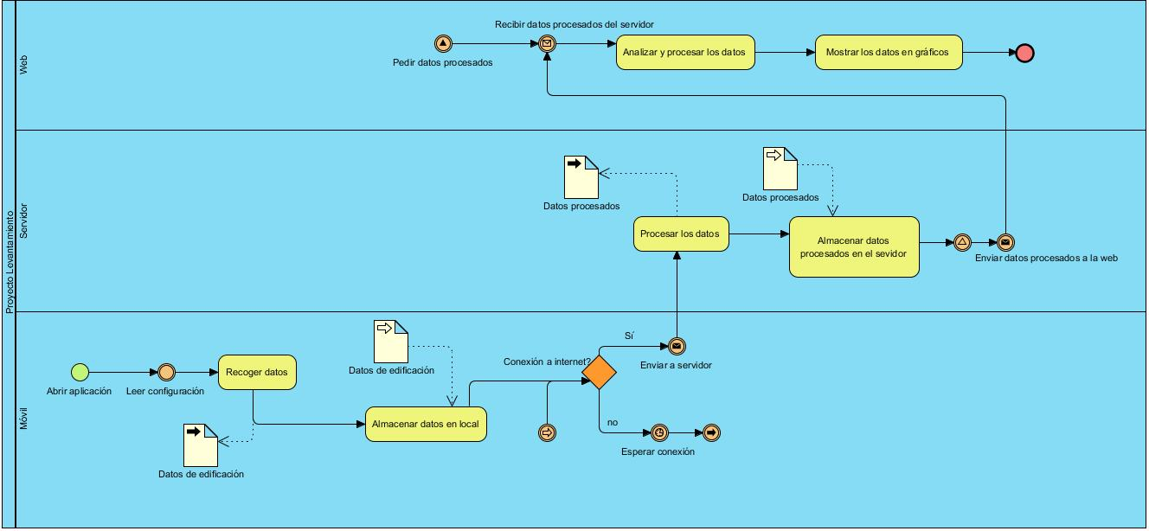

Ilustración 7 Diagrama de flujo del proceso de levantamiento usando el sistema

El proceso comienza al **ejecutar la aplicación móvil** en el dispositivo de los especialistas designados a realizar el levantamiento sobre una edificación dada. La aplicación contará con una base de datos que **leerá la configuración actual** registrada por los ingenieros civiles sobre cómo y mediante qué herramientas y cálculos se determinarán los índices de criticidad del edificio. Así el especialista podrá **recoger los datos** necesarios durante la inspección y la aplicación los **almacenará de manera local** en su base de datos. A partir de ese momento, cuando el dispositivo cuente con conexión a internet, el usuario podrá **subir los datos** sobre los levantamientos realizados hacia el servidor.

Ya en el servidor, **los datos serán procesados** de acuerdo a la configuración correspondiente, los cuales **se almacenarán en una base de datos** que contendrá todos los levantamientos realizados históricamente de manera organizada y procesada para **enviarlos a la web** siempre que sean requeridos.

La aplicación web será accedida por los ingenieros y demás especialistas encargados de llevar a cabo la toma de decisiones sobre la gestión de los recursos y atención a la población de acuerdo a las necesidades existentes en el momento. Al acceder, la web **recibirá los datos** desde el servidor. Se realizarán unos procesamientos finales sobre la información y por último se **mostrarán los datos gráficamente** de manera geográfica, estadística y enfocada a las especificaciones que los especialistas necesiten filtrando y categorizando el gran volumen de información.

## Modelo de Dominio

En el contexto del desarrollo de software, el modelo de dominio se erige como un pilar fundamental para comprender y estructurar los datos que conforman un sistema. Su propósito es claro: dar sentido a la información almacenada y definir un mapa conceptual para el procesamiento de los datos. A continuación, se presentará la propuesta de modelo de dominio del proyecto, la cual fue elaborada poniendo en práctica los conocimientos adquiridos de la lectura y análisis de libros como***AntiPatterns: Refactoring Software, Architectures, and Projects in Crisis***, en cuanto a los antipatrones que comúnmente entorpecen la modelación del sistema, como, por ejemplo: “*The Blob*” (La Bola), *Spaghetti Code* (Código Espagueti), o *Golden Hammer* (Martillo Dorado) **(William J. Brown, 1998)**. También se investigó sobre los patrones de lógica de dominio planteados en el libro ***Patterns of Enterprise Application Architecture.* Además, se aplicaron enfoques abordados en el libro *Structured Parallel Programming: Patterns for Efficient Computation*, como el enfoque basado en patrones para el diseño de algoritmos paralelos eficientes, el enfoque escalable y mantenible de estos algoritmos, entre otros (Michael McCool, 2012).**

El modelo de dominio de este proyecto tiene como objetivo organizar la información para facilitar su procesamiento y la realización de los cálculos. Para ello una vez cargada la información de la base de datos se estructurará de la siguiente forma:

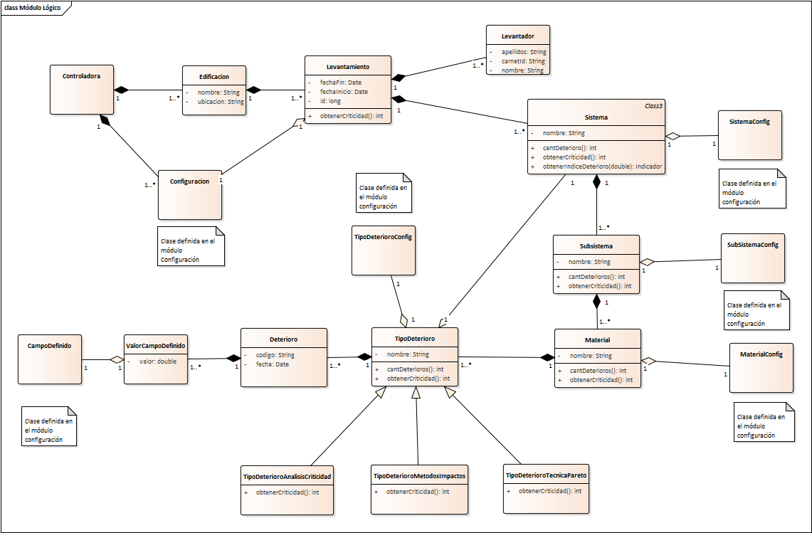

Ilustración 8

**Estructura de un Levantamiento:**

En el contexto del modelo de datos, un Levantamiento se considera una entidad vinculada a una configuración. Esta configuración constituye el núcleo del levantamiento y define su estructura, proporcionando el marco para las operaciones que se llevan a cabo en él. En el modelo de dominio, se emplea la información registrada en la configuración, así como los datos sobre los deterioros específicos del levantamiento. A partir de estos elementos, se crea una estructura jerárquica en forma de árbol, que se desglosa de la siguiente manera:

**Sistemas:** Cada levantamiento se compone de varios sistemas.

**Subsistemas:** Dentro de cada sistema, existen subsistemas adicionales.

**Materiales:** A su vez, cada subsistema está asociado con diferentes materiales.

**Tipos de Deterioro Asociados:** Para cada material, se identifican los tipos de deterioro relacionados.

**Lista de Deterioros Identificados:** Finalmente, se registra una lista de los deterioros específicos encontrados en el levantamiento, clasificados según su tipo.

Esta estructura permite realizar los cálculos para determinar la criticidad de cada componente dentro del levantamiento. Así, se le brinda al *frontend* la información organizada para evaluar la importancia relativa de cada parte en el contexto general de la estructura.

Para la realización de los cálculos:

**Índice de Criticidad Tipo Deterioro:**

El cálculo del índice de criticidad se implementa en el método obtenerIndiceCriticidad() de la clase Tipo de Deterioro, este método tendrá una implementación diferente de acuerdo al Tipo de Deterioro en cuestión:

**Cálculo Índice criticidad para Tipo de Deterioro de Análisis de Criticidad**

Para el cálculo del Índice criticidad para este tipo de deterioro es necesario obtener cada uno de los índices correspondientes que intervienen en el cálculo:

Índice Impacto: que representa el impacto de forma general del tipo de deterioro en cada uno de los campos (definidos en configuración) afectados por este tipo de deterioro.

Índice de detectabilidad: representa la dificultad en la tarea de observación y detención del tipo de deterioro (este índice es previamente definido en configuración para este tipo de detetioro).

Índice frecuencia: representa la frecuencia de ocurrencia de este tipo de deterioro con respecto al total de deterioros de otros tipos identificados en el mismo sistema.

Las particularidades de los cálculos de cada uno de estos índices serán explicadas en secciones posteriores.

Luego el índice de criticidad será la multiplicación de estos índices:

Índice de criticidad = Índice Impacto * Índice de detectabilidad * Índice frecuencia.

**Cálculo Índice Impacto Tipo de Deterioro de Análisis de Criticidad:**

El cálculo del índice de impacto se lleva a cabo mediante el método obtenerIndiceImpacto() del tipo de deterioro de análisis de criticidad. Para realizar este cálculo, se consideran los campos afectados por el tipo de deterioro registrados en la configuración. El proceso consiste en sumar la importancia de estos campos y, posteriormente, determinar el índice de impacto evaluando esta suma dentro de los intervalos definidos en el índice calculable registrado en la configuración para dicho cálculo.

**Cálculo Índice Frecuencia Tipo de Deterioro de Análisis de Criticidad:**

El cálculo del índice de frecuencia se realiza mediante el método obtenerIndiceFrecuencia() del tipo de deterioro de análisis de criticidad. Para llevar a cabo este cálculo, primero se determina la **cantidad total de deterioros** del mismo tipo que pertenecen al sistema al que corresponde dicho tipo de deterioro. El objetivo es calcular el **porcentaje de ocurrencia** de este tipo de deterioro en el mencionado sistema. Luego, para determinar el índice de frecuencia, evaluamos ese porcentaje dentro de los intervalos definidos en el índice calculable registrado en la configuración para este cálculo. Para poder realizar este cálculo fue necesario establecer una relación bidireccional entre la clase Tipo de Deterioro y Sistema.

**Cálculo Índice Detectabilidad Tipo de Deterioro de Análisis de Criticidad:**

El cálculo del índice de detectabilidad se realiza mediante el método obtenerIndiceImpacto() del tipo de deterioro en el análisis de criticidad. El procedimiento consiste en evaluar el valor de detectabilidad previamente configurado para ese tipo de deterioro y evaluarlo en el índice calculado sin inérvalo registrado específicamente para este cálculo.

Todos estos cálculos se basan en la configuración seleccionada para el levantamiento. Por lo tanto, es fundamental establecer una relación bidireccional entre el tipo de deterioro y el levantamiento al que pertenece, dado que el levantamiento está asociado a la configuración.

## Modelo de datos:

*El modelo de datos es el cimiento sobre el cual se construye la estructura de almacenamiento y recuperación de información del sistema. Representa la esencia misma de cómo se organizan, relacionan y persisten los datos que fluyen a través de la aplicación. A continuación, se presentará la propuesta de modelo de datos del proyecto,* la cual fue elaborada poniendo en práctica los conocimientos adquiridos de la lectura y análisis de libros como ***Patterns of Enterprise Application Architecture (Martin Fowler & Edward Hieatt, 2002)* se exploran distintos patrones de acceso a datos, patrones de comportamiento objeto-Relacional, patrones de mapeo objeto-relacional, patrones de presentación, entre otros. Además, se profundizó en la comprensión de la naturaleza de los datos almacenados, teorías de normalización, y diseño incremental con la lectura del libro *Database System Concepts and Architecture (Ramez A Elmasri, 2004).***

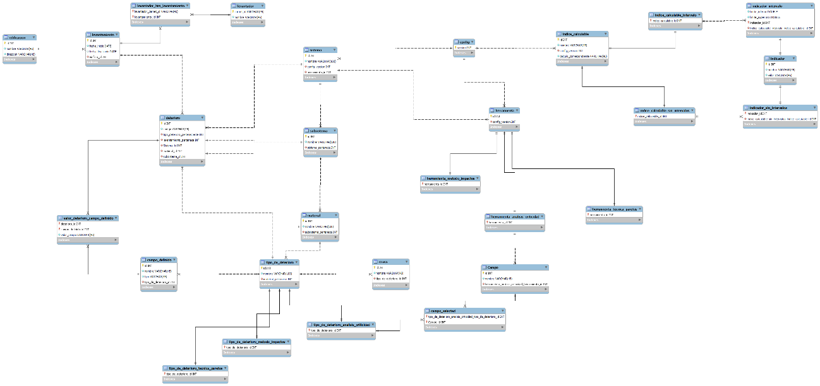

Ilustración 9 Modelo de datos

### 2.4.1 Entidades y sus relaciones:

|  |  |
| --- | --- |
| **Edificación** | |
| **Descripción Entidad**: Esta entidad representa las distintas edificaciones registradas. | |
| **Atributo** | **Descripción Atributo** |
| id | Un identificador único que se le asigna a la edificación en el momento de registrarla |
| nombre | Representa el nombre de la Edificación, por ejemplo: (Hospital Frank País) |
| Dirección | Representa la dirección donde se encuentra ubicada dicha edificación |

Tabla 2: Representa la entidad Edificación

**Relaciones:**

**Relación de 1-m** entre las entidades **Edificación** y **Levantamiento**: Esta relación indica que una edificación tiene muchos levantamientos registrados, y un levantamiento pertenece a una única edificación.

|  |  |
| --- | --- |
| **Levantamiento** | |
| **Descripción Entidad**: Esta entidad representa los distintos levantamientos realizados a las Edificaciones. Un levantamiento dentro del contexto de la evaluación del estado técnico de una edificación se refiere a la evaluación detallada de la estructura y los componentes de la Edificación. | |
| **Atributo** | **Descripción Atributo** |
| id | Un identificador único que se le asigna al levantamiento en el momento de registrarlo |
| fecha_inicio | Representa la fecha en la que se comienza a realizar el levantamiento de una edificación |
| fecha_finalizado | Representa la fecha en el que se finaliza el levantamiento (Esta fecha está relacionada con el momento clave y culminante de finalizar el trabajo realizado de inspección en ese levantamiento) |
| edificación_id | Este atributo identifica la Edificación a la cual pertenece dicho levantamiento (Atributo propio de una relación de 1 a muchos) |

Tabla 3: Representa la entidad Levantamiento

**Relaciones:**

**Relación de m-m** entre las entidades **Levantamiento** y **Levantador**: Esta relación indica que un levantamiento es realizado por muchos levantadores, y un levantador puede formar parte de varios levantamientos.

**Relación de 1-m** entre las entidades **Levantamiento** y **Deterioro**: Esta relación indica que un levantamiento tiene muchos deterioros identificados, y un deterioro es identificado en un único levantamiento.

|  |  |
| --- | --- |
| **Levantador** | |
| **Descripción Entidad**: Esta entidad representa las distintas edificaciones registradas. | |
| **Atributo** | **Descripción Atributo** |
| carnet_id | Este atributo representa el identificador único de cada levantador dentro de la base de datos |
| nombre | Representa el nombre completo del levantador incluyendo segundos nombre y apellidos |

Tabla 4: Representa la entidad Levantador

Dentro del contexto de los levantadores, en un futuro se realizarán entrevistas con los clientes para definir de forma exacta toda la información relevante que se desee almacenar de los levantadores.

|  |  |
| --- | --- |
| **Config** | |
| **Descripción Entidad**: Esta entidad tiene una gran importancia dentro del sistema ya que se utiliza para representar las distintas configuraciones que sustentan el comportamiento del programa. De la entidad config y sus relaciones se sustenta la lógica del negocio del proyecto. | |
| **Atributo** | **Descripción Atributo** |
| version | Este atributo representa la versión de cada configuración registrada y es utilizado como identificador único dentro del contexto de la base de datos |

Tabla 5: Representa la entidad Config

**Relaciones:**

**Relación de 1-m** entre las entidades **Config** y **Herramienta**: Esta relación indica que una configuración tiene registrada muchas herramientas, y una herramienta pertenece a una única configuración.

**Relación de 1-m** entre las entidades **Config** y **Sistema**: Esta relación indica que una configuración tiene registrado muchos sistemas, y un sistema pertenece a una única configuración.

**Relación de 1-m** entre las entidades **Config** y **Indice_Calculable**: Esta relación indica que una configuración tiene registrado muchos índices calculables, y un índice calculable pertenece a una única configuración.

|  |  |
| --- | --- |
| **Herramienta** | |
| **Descripción Entidad**: Esta entidad representa una abstracción de las distintas herramientas dentro de la metodología de evaluación técnica de una edificación. En esta entidad se definen aspectos generales y comunes de cada herramienta. | |
| **Atributo** | **Descripción Atributo** |
| id | Un identificador único que se le asigna a la herramienta en el momento en el que se registra |
| nombre | Representa el nombre por el que va a ser conocida la herrameinta, por ejemplo: (Herramienta de Análisis estructural con índices variables) |
| config_version | Este atributo identifica la configuración a la cual pertenece la herramienta |

Tabla 6: Representa la entidad Herramienta

|  |  |
| --- | --- |
| **Herramienta_Analisis_Criticidad** | |
| **Descripción Entidad**: Esta entidad representa la definición de un tipo de herramienta en concreto, en este caso una herramienta basada en la metodología utilizada en la herramienta de la confiabilidad operacional “Análisis de Criticidad” investigada en el trabajo de maestría de Quiñones. | |
| **Atributo** | **Descripción Atributo** |
| id | Un identificador único que se le asigna a la herramienta en el momento en el que se registra |
| nombre | Representa el nombre por el que va a ser conocida la herramienta, por ejemplo: (Herramienta de Análisis estructural con índices variables) |
| config_version | Este atributo identifica la configuración a la cual pertenece la herramienta |

Tabla 7: Representa la entidad Herramienta_Analisis_Criticidad

**Relaciones:**

**Relación de 1-m** entre las entidades **Herramienta_Analisis_Criticidad** y **Campo**: Esta relación indica que una configuración tiene registrado muchos campos, y un campo pertenece a una única configuración.

|  |  |
| --- | --- |
| **Herramienta_Metodo_Impactos** | |
| **Descripción Entidad**: Esta entidad representa la definición de un tipo de herramienta en concreto, en este caso una herramienta basada en la metodología utilizada en la herramienta de la confiabilidad operacional “Método de los Impactos” investigada en el trabajo de maestría de Quiñones. | |
| **Atributo** | **Descripción Atributo** |
| id | Un identificador único que se le asigna a la herramienta en el momento en el que se registra |
| nombre | Representa el nombre por el que va a ser conocida la herramienta, por ejemplo: (Herramienta de Análisis estructural con índices variables) |
| config_version | Este atributo identifica la configuración a la cual pertenece la herramienta |

Tabla 8: Representa la entidad Herramienta_Metodo_Impactos

|  |  |
| --- | --- |
| **Herramienta_Tecnica_Paretos** | |
| **Descripción Entidad**: Esta entidad representa la definición de un tipo de herramienta en concreto, en este caso una herramienta basada en la metodología utilizada en la herramienta de la confiabilidad operacional “Técnica de Paretos” investigada en el trabajo de maestría de Quiñones. | |
| **Atributo** | **Descripción Atributo** |
| id | Un identificador único que se le asigna a la herramienta en el momento en el que se registra |
| nombre | Representa el nombre por el que va a ser conocida la herramienta, por ejemplo: (Herramienta de Análisis estructural con índices variables) |
| config_version | Este atributo identifica la configuración a la cual pertenece la herramienta |

Tabla 9: Representa la entidad Herramienta_Tecnica_Paretos

|  |  |
| --- | --- |
| **Campo** | |
| **Descripción Entidad**: Esta entidad representa los campos definidos en la herramienta tipo Análisis Criticidad. Esto campos son elementos de una edificación a los cuales se les denota un nivel de importancia dentro del contexto de la evaluación del estado técnico de la edificación | |
| **Atributo** | **Descripción Atributo** |
| id | Un identificador único que se le asigna al campo en el momento en el que se registra |
| nombre | Representa el nombre del campo, por ejemplo: (Salud, Estructura, Estética) |
| nivel_importancia | Representa el nivel de importancia del campo dentro de la evaluación de la edificación oscila dentro de estos valores (1: Baja, 2: Media, 3: Alta) |
| herramienta_analisis_criticidad_id | Este atributo identifica la herramienta análisis criticidad a la cual pertenece el campo |

Tabla 10: Representa la entidad Campo

|  |  |
| --- | --- |
| **Indice_Calculable** | |
| **Descripción Entidad**: Esta entidad engloba los índices empleados en los cálculos inherentes al proceso de evaluación del estado técnico de una edificación, según la metodología de Quiñones. Mediante esta entidad, es posible definir dichos índices y ajustar sus características, lo que contribuye a hacer el programa más adaptable y versátil. | |
| **Atributo** | **Descripción Atributo** |
| id | Un identificador único que se le asigna al índice calculable en el momento en el que se registra |
| nombre | Representa el nombre del índice cálculable, por ejemplo: (Índice Impactos, Índice Criticidad) |
| calculo_id | Este atributo identifica al cálculo al cual hace referencia el índice calculable |
| config_version | Este atributo identifica la configuración a la cual pertenece el índice calculable |

Tabla 11: Representa la entidad Indice_Calculable

En el contexto de los índices calculables, cada uno de ellos está acompañado por una serie de indicadores. Estos indicadores pueden estar definidos dentro de un intervalo o no, según el tipo específico del índice calculable en cuestión.

|  |  |
| --- | --- |
| **Indice_Calculable_Intervalo** | |
| **Descripción Entidad**: Esta entidad representa un tipo de índice calculable en concreto en este caso un índice calculable por intervalos, definido por indicadores. Donde cada indicador de dicho índice va a estar definido dentro de un intervalo. | |
| **Atributo** | **Descripción Atributo** |
| id | Un identificador único que se le asigna al índice calculable en el momento en el que se registra |
| nombre | Representa el nombre del índice cálculable, por ejemplo: (Índice Impactos, Índice Criticidad) |
| calculo_id | Este atributo identifica al cálculo al cual hace referencia el índice calculable |
| config_version | Este atributo identifica la configuración a la cual pertenece el índice calculable |

Tabla 12: Representa la entidad Indice_Calculable_Intervalo

**Relaciones:**

**Relación de 1-m** entre las entidades **Indice_Calculable_Intervalo** y **Indicador_Intervalo**: Esta relación indica que un índice calculable por intervalo tiene registrado muchos indicadores por intervalo, y un indicador por intervalo pertenece a un único índice calculable por intervalo.

|  |  |
| --- | --- |
| **Indice_Calculable_Sin_Intervalo** | |
| **Descripción Entidad**: Esta entidad representa un tipo de índice calculable en concreto en este caso un índice calculable sin intervalos, definido por indicadores. Donde cada indicador de dicho índice va a estar definido por su propio valor ajeno a cualquier intervalo. | |
| **Atributo** | **Descripción Atributo** |
| id | Un identificador único que se le asigna al índice calculable en el momento en el que se registra |
| nombre | Representa el nombre del índice cálculable, por ejemplo: (Índice Impactos, Índice Criticidad) |
| calculo_id | Este atributo identifica al cálculo al cual hace referencia el índice calculable |
| config_version | Este atributo identifica la configuración a la cual pertenece el índice calculable |

Tabla 13: Representa la entidad Indice_Calculable_Intervalo

**Relaciones:**

**Relación de 1-m** entre las entidades **Indice_Calculable_Sin_Intervalo** y **Indicador_Sin_Intervalo**: Esta relación indica que un índice calculable sin intervalo tiene registrado muchos indicadores sin intervalo, y un indicador sin intervalo pertenece a un único índice calculable sin intervalo.

|  |  |
| --- | --- |
| **Indicador** | |
| **Descripción Entidad**: Esta entidad representa los valores asociados a cada índice calculable, la entidad indicador está conformada por el valor del indicador y por su significado. | |
| **Atributo** | **Descripción Atributo** |
| id | Un identificador único que se le asigna al indicador en el momento en el que se registra |
| nombre | Representa el significado del indicador, por ejemplo: (Alta, Media, Baja) |
| valor | Representa el valor numérico del indicador en forma de índice por ejemplo: (1, 2, 3) |

Tabla 14: Representa la entidad Indicador

|  |  |
| --- | --- |
| **Indicador_Intervalo** | |
| **Descripción Entidad**: Esta entidad representa un tipo de indicador en concreto en este caso un indicador por intervalos, el cual define el valor y su significado dentro de un intervalo. | |
| **Atributo** | **Descripción Atributo** |
| id | Un identificador único que se le asigna al indicador en el momento en el que se registra |
| nombre | Representa el significado del indicador, por ejemplo: (Alta, Media, Baja) |
| valor | Representa el valor numérico del indicador en forma de índice, por ejemplo: (1, 2, 3) |
| limite_inferior | Representa el extremo inferior del intervalo |
| limite_superior | Representa el extremo superior del intervalo |
| indice_calculable_intervalo | Este atributo identifica al índice calculable por intervalo al que pertenece el indicador por intervalo |

Tabla 15: Representa la entidad Indicador_Intervalo

|  |  |
| --- | --- |
| **Indicador_Sin_Intervalo** | |
| **Descripción Entidad**: Esta entidad representa un tipo de indicador en concreto en este caso un indicador sin intervalos, el cual define el valor y su significado ajeno a cualquier intervalo. | |
| **Atributo** | **Descripción Atributo** |
| id | Un identificador único que se le asigna al indicador en el momento en el que se registra |
| nombre | Representa el significado del indicador, por ejemplo: (Alta, Media, Baja) |
| valor | Representa el valor numérico del indicador en forma de índice, por ejemplo: (1, 2, 3) |
| indice_calculable_sin_intervalo | Este atributo identifica al índice calculable sin intervalo al que pertenece el indicador sin intervalo |

Tabla 16: Representa la entidad Indicador_Sin_Intervalo

|  |  |
| --- | --- |
| **Sistema** | |
| **Descripción Entidad**: Esta entidad representa los distintos sistemas componentes de una Edificación. La definición de estos sistemas en la base de datos dentro del contexto configurable representa los sistemas que van a formar parte de la entidad levantamiento dentro del proceso de diagnóstico de la edificación. | |
| **Atributo** | **Descripción Atributo** |
| id | Un identificador único que se le asigna al sistema en el momento en el que se registra |
| nombre | Representa el nombre por el que va a ser conocido el Sistema, por ejemplo: (Estructural, No Estructural, Hidrosanitario) |
| config_version | Este atributo identifica la configuración a la cual pertenece el Sistema |
| herramienta_id | Este atributo identifica la herramienta que fue seleccionada para ser usada en el Sistema |

Tabla 17: Representa la entidad Sistema

**Relaciones:**

**Relación de 1-m** entre las entidades **Sistema** y **Subsistema**: Esta relación indica que un sistema está compuesto por muchos subsistemas y un subsistema forma parte de un único sistema.

**Relación de m-1** entre las entidades **Sistema** y **Herramienta**: Esta relación indica que un sistema está asociado a una herramienta y una herramienta puede estar asociada a muchos sistemas.

|  |  |
| --- | --- |
| **Subsistema** | |
| **Descripción Entidad**: Esta entidad representa los distintos subsistemas componentes de un sistema de una Edificación. La definición de estos subsistemas en la base de datos dentro del contexto configurable representa los subsistemas que van a formar parte de la entidad sistema de un levantamiento dentro del proceso de diagnóstico de la edificación. | |
| **Atributo** | **Descripción Atributo** |
| id | Un identificador único que se le asigna al subsistema en el momento en el que se registra |
| nombre | Representa el nombre por el que va a ser conocido el subsistema, por ejemplo: (Columna, Viga) |
| sistema_id | Este atributo identifica el sistema al cual pertenece el subsistema |

Tabla 18: Representa la entidad Subsistema

**Relaciones:**

**Relación de 1-m** entre las entidades **Subsistema** y **material**: Esta relación indica que un subsistema está compuesto por muchos materiales y un material forma parte de un único subsistema.

|  |  |
| --- | --- |
| **Material** | |
| **Descripción Entidad**: Esta entidad representa los distintos materiales componentes de un subsistema de un sistema de una Edificación. La definición de estos materiales en la base de datos dentro del contexto configurable representa los materiales que van a formar parte de la entidad subsistema de un sistema del levantamiento dentro del proceso de diagnóstico de la edificación. | |
| **Atributo** | **Descripción Atributo** |
| id | Un identificador único que se le asigna al material en el momento en el que se registra |
| nombre | Representa el nombre por el que va a ser conocido el material, por ejemplo: (Piedra, Acero) |
| subsistema_id | Este atributo identifica el subsistema al cual pertenece el material |

Tabla 19: Representa la entidad Material

**Relaciones:**

**Relación de 1-m** entre las entidades **Material** y **TipoDeterioro**: Esta relación indica que un material posee muchos tipos de deterioro asociados y un tipo de deterioro está asociado a un único material.

|  |  |
| --- | --- |
| **TipoDeterioro** | |
| **Descripción Entidad**: Esta entidad representa los distintos tipos de deterioro asociados al material de un subsistema de un sistema de una Edificación. La definición de estos tipos de deterioro en la base de datos dentro del contexto configurable representa los tipos de deterioro asociados a la entidad material de un subsistema de un sistema del levantamiento dentro del proceso de diagnóstico de la edificación. | |
| **Atributo** | **Descripción Atributo** |
| id | Un identificador único que se le asigna al tipo de deterioro en el momento en el que se registra |
| nombre | Representa el nombre por el que va a ser conocido el tipo de deterioro, por ejemplo: (Grieta, Humedad) |
| material_id | Este atributo identifica el material al cual pertenece el tipo de deterioro |

Tabla 20: Representa la entidad TipoDeterioro

**Relaciones:**

**Relación de 1-m** entre las entidades **TipoDeterioro** y **Causa**: Esta relación indica que un tipo de deterioro puede ser originado por varias causas y una causa puede originar un único tipo de deterioro.

**Relación de 1-m** entre las entidades **TipoDeterioro** y **CampoDefino**: Esta relación indica que un tipo de deterioro está caracterizado por varios campos definidos y un campo definido caracteriza a un único tipo de deterioro.

|  |  |
| --- | --- |
| **TipoDeterioroAnalisisCriticidad** | |
| **Descripción Entidad** Esta entidad representa la definición de un tipo de deterioro en concreto, en este caso un tipo de deterioro basado en los cálculos inherentes de la herramienta análisis criticidad. | |
| **Atributo** | **Descripción Atributo** |
| id | Un identificador único que se le asigna al tipo de deterioro en el momento en el que se registra |
| nombre | Representa el nombre por el que va a ser conocido el tipo de deterioro, por ejemplo: (Grieta, Humedad) |
| material_id | Este atributo identifica el material al cual pertenece el tipo de deterioro |

Tabla 21: Representa la entidad TipoDeterioroAnalisisCriticidad

**Relaciones:**

**Relación de m-m** entre las entidades **TipoDeterioroAnalisisCriticidad** y **Campo**: Esta relación indica que un tipo de deterioro análisis criticidad puede afectar a muchos campos y un campo puede ser afectado por muchos tipos de deterioro análisis criticidad.

|  |  |
| --- | --- |
| **TipoDeterioroMetodoImpactos** | |
| **Descripción Entidad** Esta entidad representa la definición de un tipo de deterioro en concreto, en este caso un tipo de deterioro basado en los cálculos inherentes de la herramienta método de los impactos. | |
| **Atributo** | **Descripción Atributo** |
| id | Un identificador único que se le asigna al tipo de deterioro en el momento en el que se registra |
| nombre | Representa el nombre por el que va a ser conocido el tipo de deterioro, por ejemplo: (Grieta, Humedad) |
| material_id | Este atributo identifica el material al cual pertenece el tipo de deterioro |

Tabla 22: Representa la entidad TipoDeterioroMetodoImpactos

|  |  |
| --- | --- |
| **TipoDeterioroTecnicaParetos** | |
| **Descripción Entidad** Esta entidad representa la definición de un tipo de deterioro en concreto, en este caso un tipo de deterioro basado en los cálculos inherentes de la herramienta técnica de paretos. | |
| **Atributo** | **Descripción Atributo** |
| id | Un identificador único que se le asigna al tipo de deterioro en el momento en el que se registra |
| nombre | Representa el nombre por el que va a ser conocido el tipo de deterioro, por ejemplo: (Grieta, Humedad) |
| material_id | Este atributo identifica el material al cual pertenece el tipo de deterioro |

Tabla 23: Representa la entidad TipoDeterioroTecnicaParetos

|  |  |
| --- | --- |
| **Causa** | |
| **Descripción Entidad** Esta entidad representa las causas de que definen el nacimiento de un tipo de deterioro. | |
| **Atributo** | **Descripción Atributo** |
| id | Un identificador único que se le asigna a la causa en el momento en el que se registra |
| nombre | Representa el nombre de la causa |
| tipo_deterioro_id | Este atributo identifica al tipo de deterioro que se encuentra asociado con la causa |

Tabla 24: Representa la entidad Causa

|  |  |
| --- | --- |
| **Campo_Definido** | |
| **Descripción Entidad** Esta entidad representa los campos definidos en cada tipo de deterioro. Esto campos representan el modo de almacenamiento de la información suministrada por el usuario del software. | |
| **Atributo** | **Descripción Atributo** |
| id | Un identificador único que se le asigna al campo definido en el momento en el que se registra |
| nombre | Representa el nombre del campo definido, por ejemplo: (Ancho, Largo, Profundidad) |
| tipo | Representa el tipo de datos que va almacenar el campo definido, por ejemplo: (Numero, Texto, Fecha) |
| tipo_deterioro_id | Este atributo identifica al tipo de deterioro que se encuentra asociado con el campo definido |

Tabla 25: Representa la entidad Campo_Definido

|  |  |
| --- | --- |
| **Deterioro** | |
| **Descripción Entidad** Esta entidad representa los deterioros identificados en el proceso de evaluación del estado técnico de la edificación, estos deterioros son identificados en componentes integrantes de una edificación. | |
| **Atributo** | **Descripción Atributo** |
| id | Un identificador único que se le asigna al deterioro en el momento en el que se registra |
| tipo_deterioro_id | Este atributo identifica al tipo de deterioro al cual está asociado el deterioro |
| material_id | Este atributo identifica al material donde fue identificado el deterioro |
| Subsistema_id | Este atributo identifica al subsistema donde fue identificado el deterioro |
| Sistema_id | Este atributo identifica al sistema donde fue identificado el deterioro |
| levantamiento_id | Este atributo identifica al levantamiento al cual pertenece el deterioro |

Tabla 26: Representa la entidad Deterioro

**Relaciones:**

**Relación de m-1** entre las entidades **Deterioro** y **TipoDeterioro**: Esta relación indica que un deterioro está asociado a un único tipo de deterioro y un tipo de deterioro tiene asociado muchos deterioros.

**Relación de m-1** entre las entidades **Deterioro** y **Material**: Esta relación indica que un deterioro fue identificado en un único material y un material puede tener identificados muchos deterioros.

**Relación de m-1** entre las entidades **Deterioro** y **Subsistema**: Esta relación indica que un deterioro fue identificado en un único subsistema y un subsistema puede tener identificados muchos deterioros.

**Relación de m-1** entre las entidades **Deterioro** y **Sistema**: Esta relación indica que un deterioro fue identificado en un único sistema y un sistema puede tener identificados muchos deterioros.

**Relación de m-m** entre las entidades **Deterioro** y **CampoDefinido**: Esta relación indica que un deterioro está caracterizado por varios campos definidos con un valor y un campo definido puede caracterizar a varios deterioros con un valor.

## 2.6 Patrones de Diseño utilizados

**Patrón Modelo-Vista-Controlador (MVC)**

Para el desarrollo del proyecto se decidió usar el patrón **Modelo-Vista-Controlador (MVC)** un enfoque arquitectónico ampliamente utilizado en el desarrollo de aplicaciones. Popularizado por Martin Fowler y se describe en detalle en el libro "*Patterns of Enterprise Application Architecture*”. Su objetivo principal es separar las responsabilidades dentro de una aplicación, lo que facilita la modularidad de la solución, la reutilización de código y el mantenimiento. A continuación. Se divide en 3 componentes principales(Martin Fowler & Edward Hieatt, 2002):

**Modelo (*Model*):**

El Modelo representa la lógica de negocio y la gestión de datos. Contiene la representación interna de los datos y las operaciones relacionadas con ellos. Puede incluir clases para acceder a la base de datos, realizar cálculos, aplicar reglas de negocio y validar datos. El modelo no sabe nada sobre la interfaz de usuario ni cómo se presentan los datos.

**Vista (*View*):**

La Vista es la parte visible de la aplicación.

Representa la interfaz gráfica de usuario (*GUI*).

Su función principal es mostrar datos al usuario y recibir interacciones.

No contiene lógica de negocio; simplemente muestra lo que el Controlador le proporciona.

**Controlador (*Controller*):**

El Controlador actúa como intermediario entre la Vista y el Modelo.

Recibe las solicitudes del usuario desde la Vista (por ejemplo, un clic en un botón).

Interactúa con el Modelo para obtener o actualizar datos.

Decide qué Vista mostrar al usuario en función de la acción solicitada.

Puede realizar transformaciones en los datos antes de enviarlos a la Vista.

A continuación, se describe el flujo de trabajo del patrón (Martin Fowler & Edward Hieatt, 2002):

1. El usuario interactúa con la Vista (por ejemplo, hace clic en un botón).
2. El Controlador recibe la solicitud y decide qué acción tomar.
3. El Controlador se comunica con el Modelo para obtener o actualizar datos.
4. El Modelo procesa la solicitud y devuelve los datos al Controlador.
5. El Controlador selecciona la Vista apropiada y le envía los datos.
6. La Vista muestra los datos al usuario.

Algunas de las ventajas de usar este patrón son:

* Separación de preocupaciones: Cada componente tiene una responsabilidad clara.
* Reutilización de código: Los componentes son independientes y pueden reutilizarse en diferentes partes de la aplicación.
* Facilita el mantenimiento: Cambios en la lógica de negocio no afectan directamente la interfaz de usuario.

**El modelo** está representado por el *backend* de la aplicación, dentro de este más específicamente por las clases ***Entity*** responsables de definir la estructura y las relaciones entre los datos y las clases ***Service*** que representan la lógica de negocio y se encargan de interactuar con los datos.

Aquí un ejemplo de cómo se implementaron algunas de estas clases:

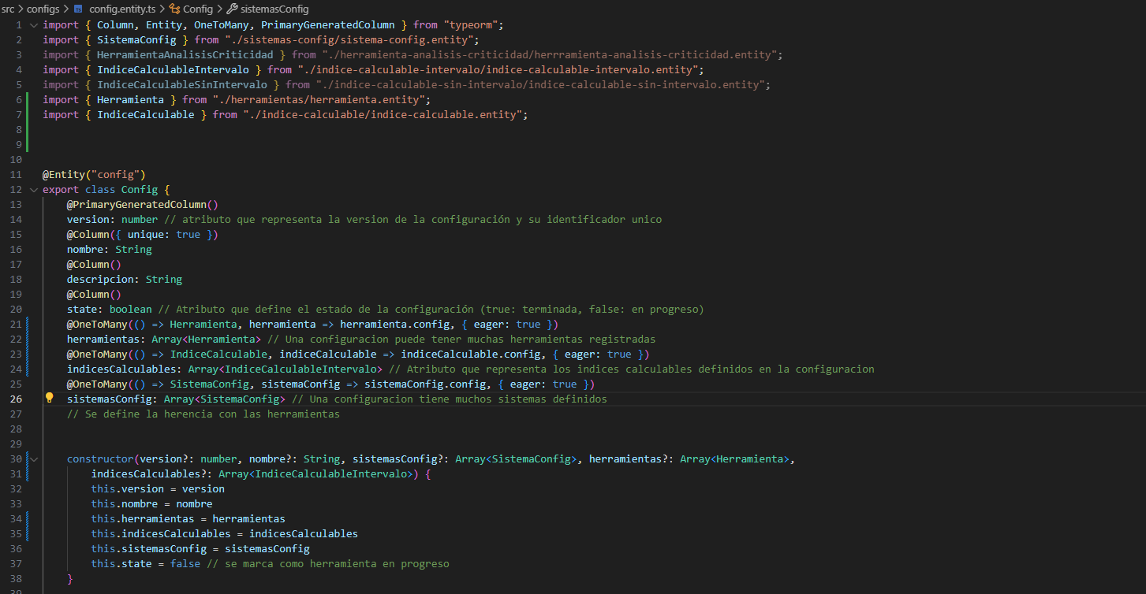

Ilustración 10 Implementación de algunas de las clases

*ConfigEntity*: La clase *Entity Config* define la estructura y los datos que van hacer almacenados de una configuración.

*ConfigService:* La clase *ConfigService* provee operaciones relacionadas con los datos defendidos en la entidad de la configuración como crear, leer, actualizar y eliminar entidades de configuración.

**El controlador** se representa mediante las clases *Controller* en el *backend* de la aplicación. Estas clases son responsables de gestionar las solicitudes entrantes y proporcionar respuestas al cliente. Para lograrlo, los controladores utilizan instancias de los servicios, a los cuales consultan para realizar las operaciones solicitadas por la vista. En resumen, las clases *Controller* actúan como el cerebro del proyecto.

A continuación, se presenta un ejemplo de una clase *Controller*:

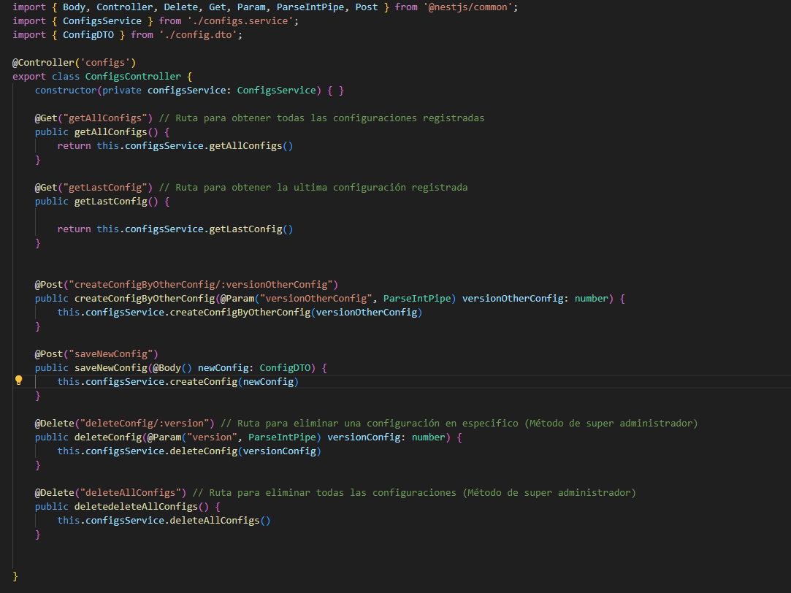

Ilustración 11 Clase controller

*ConfigController*: La clase define las rutas de solicitud mediante métodos HTTPS. En este contexto, cada método representa una operación solicitada por la vista, que se ejecutará realizando una consulta al servicio correspondiente, en este caso, el servicio *ConfigService*.

**La vista** representada por el *frontend* de la aplicación en este caso el cliente web y móvil, ambos se encargan de presentar el contenido a través de una interfaz de usuario, realizando distintas peticiones *HTTPS* a los controladores de ruta del *backend* tanto para obtener y mostrar datos como para insertarlos, modificarlos y eliminarlos. El cliente web hace uso de gráficas para la visualización de los datos de los levantamientos recibidos del *backend*, así como también de formularios diseñados para la gestión de las configuraciones del sistema, mientras que la aplicación móvil centra su labor en la recopilación de datos establecidos por la configuración recibida del *backend*.

**Patrón Inyección de Dependencias**

**La inyección de dependencias** (*Dependency Injection*, DI) es un patrón de diseño orientado a objetos que se utiliza para desacoplar componentes y promover la reutilización del código. En lugar de que los objetos creen sus propias dependencias, estas se proporcionan externamente, lo que facilita la extensibilidad y modificación de la aplicación sin alterar su código base(Martin Fowler & Edward Hieatt, 2002).

**Concepto:**

La inyección de dependencias es un patrón que busca desacoplar componentes y promover la reutilización del código. En lugar de que los objetos creen sus propias dependencias, estas se proporcionan externamente. El objetivo es facilitar la extensibilidad y modificación de la aplicación sin alterar su código base.

**Implementación:**

En la inyección de dependencias, los objetos no crean directamente las instancias de las clases que necesitan. En cambio, se suministran objetos a una clase desde una fuente externa (un “contenedor DI” o “contenedor IoC”). Estos objetos cumplen contratos que nuestras clases requieren para funcionar correctamente.

**Beneficios:**

-Desacopla componentes: Los objetos no necesitan conocer los detalles de cómo se crean sus dependencias.

-Facilita las pruebas unitarias: Se pueden proporcionar implementaciones simuladas o de prueba para las dependencias.

-Mejora el modularidad y la flexibilidad del diseño.

Dentro del contexto del *backend* de la aplicación el patrón de inyección de dependencias es utilizado para varios procedimientos:

1. Proveer a los controladores de los servicios necesarios para satisfacer las solicitudes de la vista para realizar eso *Nest.js* con el decorador *@Inyectable()* declara a las clases *Service* que pueden ser utilizadas por el contenedor *IoC* de *Nest.js*, luego en los controladores, se pueden declarar dependencias en el *token* mediante la inyección en el constructor, el resultado de esto es que el contenedor IoC de Nest.js instancia un controlador, busca sus dependencias, al encontrar esas dependencia, realiza una búsqueda en el *token* de los *Service* y devuelve las clase *Service* inyectadas a ese controlador, si está configurado como ámbito *singleton* (el comportamiento predeterminado), *Nest.js* crea una instancia de Service o devuelve una instancia existente si ya está en caché. En la ilustración 23, el controlador *Config* contiene una instancia del Servicio *Config* anotado como *@Inyectable* ver ilustración 21.
2. Trabajo con *TypeORM* para acceder a repositorios de manera eficiente. Los repositorios son componentes que proporcionan funcionalidades típicas de acceso a datos y operaciones de escritura en las tablas de la base de datos. Para inyectar un repositorio en un servicio, utiliza el decorador *@InjectRepository()*, este decorador instancia automáticamente el repositorio de la entidad especificada cada vez que vez el servicio es instanciado; en la ilustración 21 se puede apreciar la inyección de un repositorio de la entidad *Config*.

# Capítulo 3: Implementación del prototipo de solución

## 3.1 Aplicación móvil:

Este módulo se centra en el uso de formularios dinámicos para la recolección de datos de las edificaciones. Cuando la aplicación se conecta a internet, descarga la configuración más actualizada proporcionada por el servidor. Una vez descargada la configuración, los usuarios pueden crear inspecciones de edificios. Cada inspección de un edificio está asociada a una configuración específica.

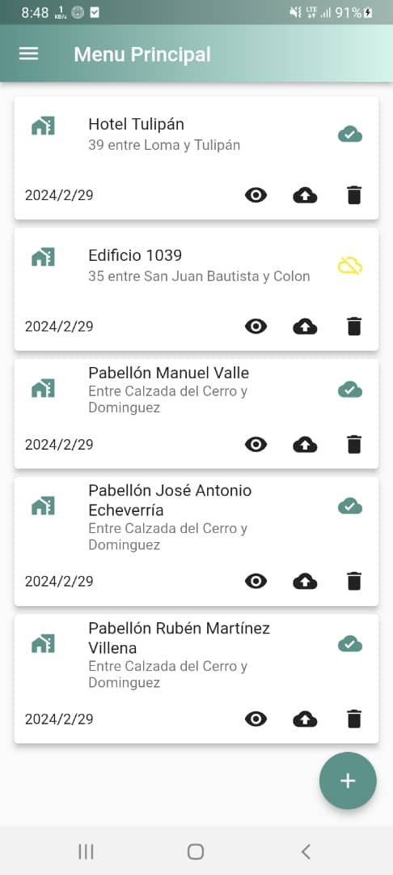

Ilustración 12 Menu principal con todas las inspecciones hechas

Para documentar un deterioro, el examinador debe indicar el sistema, subsistema y material al que pertenece el deterioro, además de especificar el tipo de deterioro. Los campos del formulario se adaptan según el tipo de deterioro seleccionado.

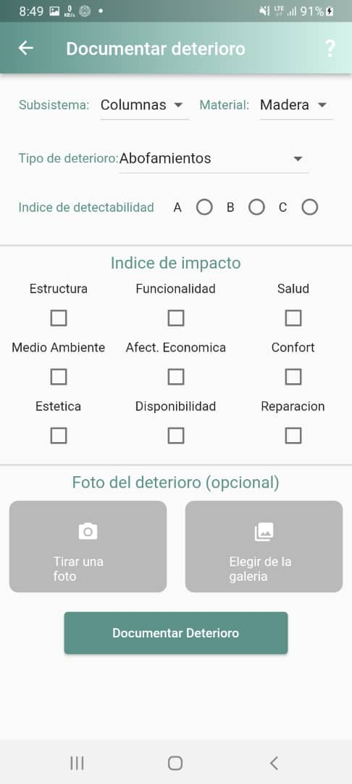

Ilustración 13 Documentando un deterioro

Además de recopilar datos, la aplicación permite tomar fotografías de los deterioros y proporcionar una breve descripción. De esta manera, se documentan todos los deterioros del edificio hasta que no se encuentren más.

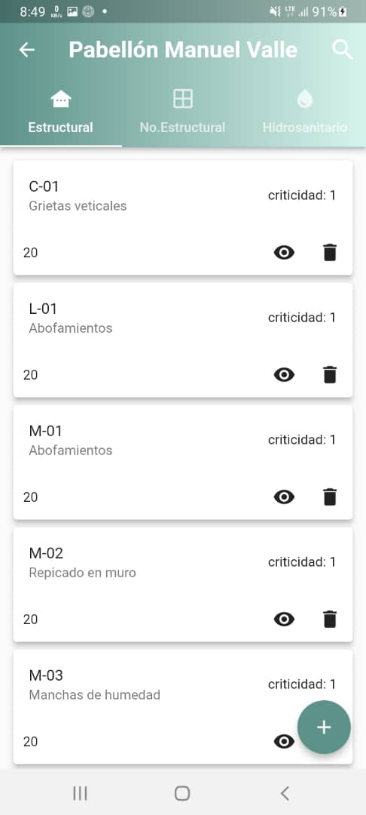

Ilustración 14 Lista de deterioros por sistemas

Una vez finalizada la inspección, se subiría al servidor todas las inspecciones guardadas en la aplicación. La aplicación también funciona sin conexión a internet, aunque no puede subir inspecciones al servidor en ese caso. Además, es posible generar un PDF con toda la información de una inspección específica, que se puede enviar a otro examinador si no hay acceso a internet.

Para garantizar la persistencia de los datos en la aplicación, se utiliza la base de datos SQLite. Esta elección se debe a que SQLite no requiere un servidor externo; la base de datos se almacena localmente en un archivo. Además, SQLite es una opción ligera y eficiente en términos de recursos. La aplicación comparte el mismo modelo de datos con el servidor para mantener la coherencia en la información.

### 3.1.1 Dependencias:

***Prisma Client Dart***: es un *ORM* con seguridad de tipos generado automáticamente. Utiliza *Prisma Engine* como capa de acceso a datos y es lo más consistente posible con las *API JS/TS* de *Prisma* “*Prisma Client*”. *Prisma* genera automáticamente modelos de datos y funciones *CRUD* basadas en el esquema de la base de datos. Esto permite que trabajar con la base datos sea más fácil y cómodo. Además,

***Flutter form builder*:** Este paquete ayuda a crear formularios de recopilación de datos en *Flutter* al eliminar el texto estándar necesario para crear un formulario, validar campos, reaccionar a los cambios y recopilar información final del usuario. También se incluyen campos de entrada de formulario comunes ya preparados para *FormBuilder*. Esto le brinda una manera conveniente de agregar campos de entrada comunes ya preparados en lugar de crear su propio *FormBuilderField* desde cero.

***PDF*:** Puede crear un documento completo de varias páginas con gráficos, imágenes y texto utilizando fuentes *TrueType.*

## 3.2 Servidor

La propuesta de servidor está enfocada a ofrecer servicios a los clientes móviles y web, para ello se encargará de:

**Procesamiento de Levantamientos**: El servidor será responsable de manejar las solicitudes entrantes de los clientes. Esto incluye operaciones como cargar, leer, y eliminar Levantamientos. La carga de estos levantamientos será realizada desde el cliente móvil que subirá al servidor el levantamiento una vez finalizado, mientras que la lectura y las eliminaciones de levantamientos será realizada desde el cliente web, ambas dos realizaran estas solicitudes vía *HTTPS*.

**Gestión de Configuraciones**: Además de las operaciones de Levantamientos, el servidor gestionará las configuraciones del sistema. Esto implica mantener un sistema de versiones para las configuraciones existentes. Los usuarios podrán acceder a versiones anteriores si es necesario. Además, el servidor permitirá replicar configuraciones ya existentes para facilitar la creación de nuevas configuraciones, para lograr esto fue desarrollado un algoritmo de replicación de configuraciones el cual creará una copia exacta de una configuración seleccionada por el usuario. Además, se permite la carga de un *json* de configuración completo, ajeno a los mecanismos de inserción del servidor, si el *json* presenta la estructura adecuada validada en el servidor será insertado sin problemas como una nueva configuración del sistema.

**Cálculos Complejos:** Realizará operaciones de procesamiento de datos complejas destinadas a hallar el estado de los levantamientos y sistemas componentes del mismo a través de las directrices configuradas para ese proceso, de esta forma tanto cliente móvil como cliente web recibirán los datos procesados listos para ser mostrados.

### 3.2.1 Arquitectura Propuesta

Para la realización de estas tareas se propone la siguiente arquitectura:

Componentes Clave

**Arquitectura REST** para manejar grandes volúmenes de solicitudes sin problemas. La API proporcionará *endpoints* específicos para las operaciones de Levantamientos y para la gestión de configuraciones.

**Base de Datos relacional *PostgreSQL*** para almacenar los datos de forma consistente garantizando su integridad referencial. Debido a la complejidad de las relaciones entre las entidades que intervienen en la problemática y las frecuentes inserciones de datos se optó por su elección, eso debido a que ***PostgreSQL*** ofrece:

* Soporte para gran parte del estándar SQL y se puede extender con nuevos tipos de datos, funciones, operadores y lenguajes de programación.
* Transacciones con propiedades ACID, vistas actualizables, disparadores, integridad referencial, control de concurrencia multiversión y funciones de ventana.
* Opciones de indexación sofisticadas, como índices B-tree, *GIN*, *GiST*, *BRIN* y de expresión.
* Permite realizar consultas complejas, como consultas recursivas, subconsultas, uniones y agregaciones.

Además de todo lo anterior, incluye soporte para datos geoespaciales, temporales, *JSON*, *XML* y documentos, por lo que es la idónea para extender las funcionalidades de la aplicación a un sistema SIG en un futuro.

***TypeScript*** como lenguaje principal por su robustez, facilidad de uso y perfecta integración con demás tecnologías como ***Nest.js*** y ***TypeORM***

***Node.js*** como entorno de ejecución por su excelente manejo de la asincronía y potente rendimiento.

***Nest.js*** como *framework backend* construido en *TypeScript* por su excelente estructura de proyecto, documentación y arquitectura modular que facilita la organización del código en módulos reutilizables; además Nest.js es ideal para construir microservicios, punto este, a desarrollar en futuras versiones de la propuesta.

***TypeORM*** como ORM (Mapeador de Objetos Relacionales) por permitir escribir aplicaciones de alta calidad, acopladas de forma flexible, escalables y mantenibles de la manera más productiva, excelente integración con TypeScript ya que TypeORM está diseñado específicamente para ser utilizada con TypeScript. Además, añade soporte para base de datos no relacionales como MongoDB lo que haría factible en un futuro realizar una migración de base de datos de forma más limpia y segura.

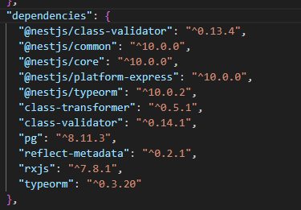

Ilustración 15 Dependencias utilizadas desde archivo package.json.

**Endpoints API RESTful**

Para atender las solicitudes de los clientes, el servidor dispone de varios **endpoints**, cada uno diseñado para procesar una solicitud específica. A continuación, algunos de ellos agrupados por controladores:

|  |  |
| --- | --- |
| **/sistemas-config** | |
| **Descripción:** Desde esta ruta es posible acceder a varios caminos para procesar todas las solicitudes referentes a los sistemas de configuración. | |
| **Método de Ruta** | **Descripción** |
| /createSistemaConfig (Método POST) | Este método de ruta es el encargado de atender las solicitudes de inserción de nuevos sistemas de configuración a la base de datos. Recibe un **json** en el cuerpo de la solicitud el cuál es una representación del sistema configuración a insertar. |
| /getAllSistemasConfig (Método GET) | Este método de ruta es el encargado de atender las solicitudes de obtención de todos los sistemas de configuración registrados en la base de datos. |
| /getAllBelongConfig/:versión (Método GET) | Este método de ruta es el encargado de atender las solicitudes de obtención de todos los sistemas de configuración que pertenezcan a una configuración en específico. Recibe un **parámetro de ruta** que representa la versión de la configuración. |
| /deleteSistemaConfig/:id(Método DELETE) | Este método de ruta es el encargado de atender las solicitudes de eliminación de un sistema de configuración en específico. Recibe un **parámetro de ruta** que representa el id del sistema de configuración a eliminar. |

Tabla 27: Controlador de Ruta sistemas-config

|  |  |
| --- | --- |
| **/configs** | |
| **Descripción:** Desde esta ruta es posible acceder a varios caminos para procesar todas las solicitudes referentes a las configuraciones. | |
| **Método de Ruta** | **Descripción** |
| /createNewConfig (Método POST) | Este método de ruta es el encargado de atender las solicitudes de inserción de nuevas configuraciones a la base de datos. Recibe un **json** en el cuerpo de la solicitud el cuál es una representación de la configuración a insertar. |
| /getAllConfigs(Método GET) | Este método de ruta es el encargado de atender las solicitudes de obtención de todas las configuraciones registradas en la base de datos. |
| /getLastConfig(Método GET) | Este método de ruta es el encargado de atender las solicitudes de obtención de la configuración insertada de forma más reciente en la base de datos. Esta es una operación solicitada de forma recurrente, es por ello que para la obtención de esta herramienta se optó por almacenar una referencia en la memoria caché del servidor. |
| /createConfigByOtherConfig/:versionOtherConfig(Método POST) | Este método de ruta es el encargado de atender las solicitudes de **replicación de una configuración** existente; proceso de replicación de una configuración implica la creación de una nueva configuración basada en la elegida por el usuario. Recibe un **parámetro de ruta** que representa la versión de la configuración a replicar |

Tabla 28: Controlador de Ruta configs

|  |  |
| --- | --- |
| **/herramienta-analisis-criticidad** | |
| **Descripción:** Desde esta ruta es posible acceder a varios caminos para procesar todas las solicitudes referentes a las herramientas de análisis de criticidad. | |
| **Método de Ruta** | **Descripción** |
| /createHerramientaAnalisisCriticidad (Método POST) | Este método de ruta es el encargado de atender las solicitudes de inserción de nuevas herramientas de análisis de criticidad a la base de datos. Recibe un ***json*** en el cuerpo de la solicitud, el cuál es una representación de la herramienta análisis de criticidad a insertar. |
| /getAllHerramientasAnalisisCritcidad(Método GET) | Este método de ruta es el encargado de atender las solicitudes de obtención de todas las herramientas de análisis de criticidad registradas en la base de datos. |
| /deleteHerramientaAnalisisCritcidad/:id(Método DELETE) | Este método de ruta es el encargado de atender las solicitudes de eliminación de una herramienta de análisis de criticidad en específico. Recibe un **parámetro de ruta** que representa el id de la herramienta análisis de criticidad a eliminar. |

Tabla 29: Controlador de Ruta herramienta-analisis-criticidad

|  |  |
| --- | --- |
| **/levantamiento** | |
| **Descripción:** Desde esta ruta es posible acceder a varios caminos para procesar todas las solicitudes referentes a los levantamientos de las edificaciones. | |
| **Método de Ruta** | **Descripción** |
| /createLevantamiento(Método POST) | Este método de ruta es el encargado de atender las solicitudes de inserción de nuevos levantamientos a la base de datos. Recibe un ***json*** en el cuerpo de la solicitud, el cuál es una representación del levantamiento a insertar. Esta es una operación realizada de forma recurrente por el cliente móvil que es el encargado de la creación de un levantamiento, es por ello que, en este caso, la carga de una configuración en la base de datos no se hace de forma paulatina si no de forma gradual una vez el cliente móvil haya reunido todos los datos del levantamiento. |
| /getAllLevantamientos(Método GET) | Este método de ruta es el encargado de atender las solicitudes de obtención de todos los levantamientos registrados en la base de datos. |
| /deleteLevantamiento/:id(Método DELETE) | Este método de ruta es el encargado de atender las solicitudes de eliminación de un levantamiento en específico. Recibe un **parámetro de ruta** que representa el id del levantamiento a eliminar. |

Tabla 30: Controlador de Ruta levantamiento

Estas rutas fueron seleccionadas porque representan acciones clave en el flujo del programa a la hora de establecer la comunicación entre el servidor y los clientes web y móvil.

## 3.3 Aplicación web:

La aplicación web desarrollada estará diseñada para funcionar correctamente desde cualquier dispositivo, pero priorizando su aspecto para una pantalla de gran tamaño debido a la necesidad de **visualizar de manera general grandes volúmenes de información simultáneamente** para llevar a cabo un análisis abarcador y consecuentemente una toma de decisiones efectiva. Además, debido a que cargará los datos desde un servidor, la web **deberá contar con conexión a él** y así interactuar con su base de datos en tiempo real.

### 3.3.1 Dependencias:

Para el funcionamiento de cada componente de la web, se requiere interactuar con diversas librerías que estarán almacenadas en el servidor para así garantizar que la web trabaje de manera independiente y asegurarse de que los recursos se carguen rápidamente y de manera confiable. De esa forma se mejora el rendimiento de la aplicación ya que se reduce la dependencia de conexión a internet y se elimina la latencia de red para cargar las bibliotecas de código. Adicionalmente, tener las bibliotecas en el servidor da control sobre la disponibilidad y evita posibles problemas de enlaces rotos o cambios externos que puedan afectar la funcionalidad del sitio web.

Algunas de estas bibliotecas incluyen:

***Chart.js***: Librería *JavaScript* de código abierto que permite crear gráficos interactivos y personalizables. Proporciona una variedad de tipos de gráficos (como de barras, pastel, línea) para visualizar datos de forma visual y atractiva en páginas web.

***Bootstrap***: *Framework front-end* de código abierto que facilita el diseño y desarrollo de interfaces web responsivas y móviles. Ofrece una colección de componentes preestilizados (como botones, formularios, navegación) y un sistema de cuadrícula adaptable para crear interfaces web modernas y adaptables.

**Font Awesome**: librería de iconos vectoriales y fuentes escalables que pueden ser fácilmente integrados en páginas web. Proporciona una amplia variedad de íconos personalizables que pueden mejorar la estética y la usabilidad de un sitio web.

**Owl Carousel**: plugin jQuery para crear carousels (carruseles) responsivos y personalizables en sitios web. Permite mostrar imágenes, contenido o productos de forma dinámica en un carrusel deslizante que se adapta a diferentes dispositivos y tamaños de pantalla.

**Tempus Dominus Bootstrap 4**: complemento de jQuery Bootstrap 4 que proporciona un selector de fechas y horas personalizable. Facilita la selección intuitiva de fechas y horas en formularios con varias opciones de formato y personalización.

**Leaflet.js**: librería JavaScript de código abierto para mapas interactivos y móviles. Permite integrar mapas interactivos personalizables con funcionalidades como marcadores, capas, geolocalización y opciones de visualización avanzadas.

### 3.3.2 Descripción:

La **página principal** a la que se accederá inicialmente mostrará una barra de navegación, un deslizador horizontal que presentará y dará acceso también a diferentes partes de la aplicación, y además se muestra más abajo información adicional, así como links relacionados y otras utilidades a pie de página.



Ilustración 16 Página principal de la aplicación web

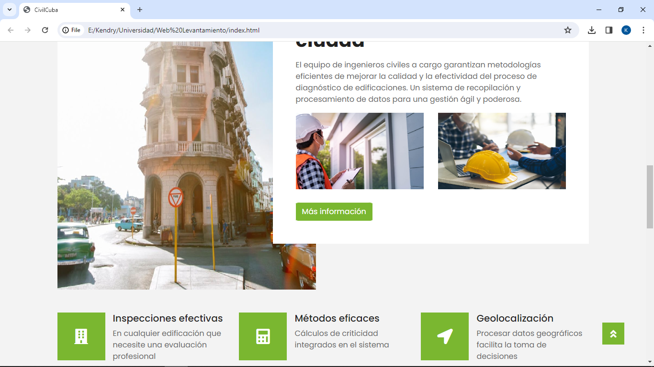

Ilustración 17 Página principal. Información adicional

En la barra de navegación se habilita el acceso rápido a las demás partes fundamentales de la aplicación:

**Estadísticas**: Se mostrarán gráficamente y mediante el uso de mapas y diversos recursos visuales, la información recibida del servidor procesada y lista para contribuir al proceso de toma de decisiones por parte de los especialistas. Cuenta con un sistema de filtrado y clasificación de la información, así como con gráficos y mapas interactivos y configurables de manera directa e intuitiva.

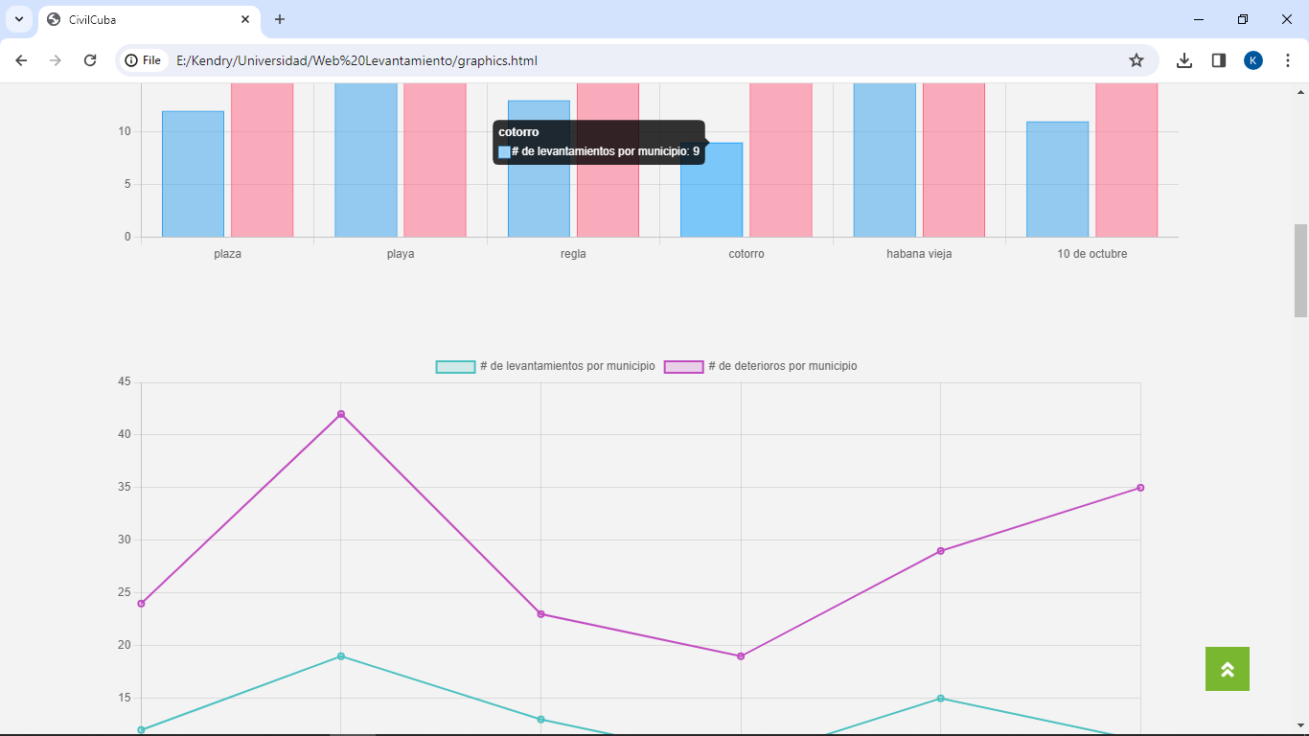

Ilustración 18 Página de estadísticas.

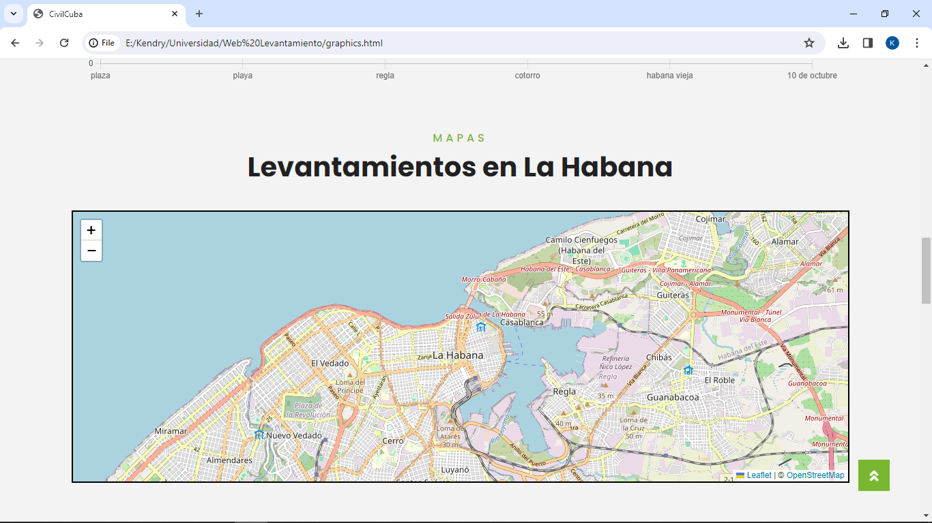

Ilustración 19 Página de estadísticas. Sección de mapas y muestreo geográfico

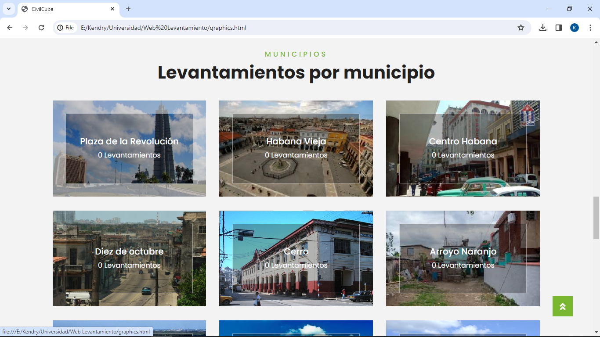

Ilustración 20 Página de estadísticas. Otras formas predeterminadas de mostrar y filtrar información

**Configuración**: Para el equipo de especialistas principal capacitado. Apartado que consistirá en mostrar los aspectos de la configuración actual de la metodología de ingeniería civil utilizada para los diagnósticos, además de habilitar la opción de editar la configuración y así crear una nueva versión de la misma, la cual será subida al servidor para posteriormente ser descargada por los dispositivos móviles y ser usada en el trabajo de campo. Mostrará un sistema de control de versiones el cuál te permitirá acceder a cada configuración que haya sido aprobada y usada históricamente desde el inicio del uso del sistema.

**Información**: Sección dedicada a ampliar informaciones desde lo general hasta los aspectos técnicos de cada metodología de ingeniería civil implementada.

**Contacto**: Específicamente para los especialistas que accedan al sitio web sin necesariamente formar parte del proceso de toma de decisiones. Muestra información de contacto, así como la opción de enviar correos electrónicos en caso de dudas o problemas detectados en cualquier punto del uso del sistema.

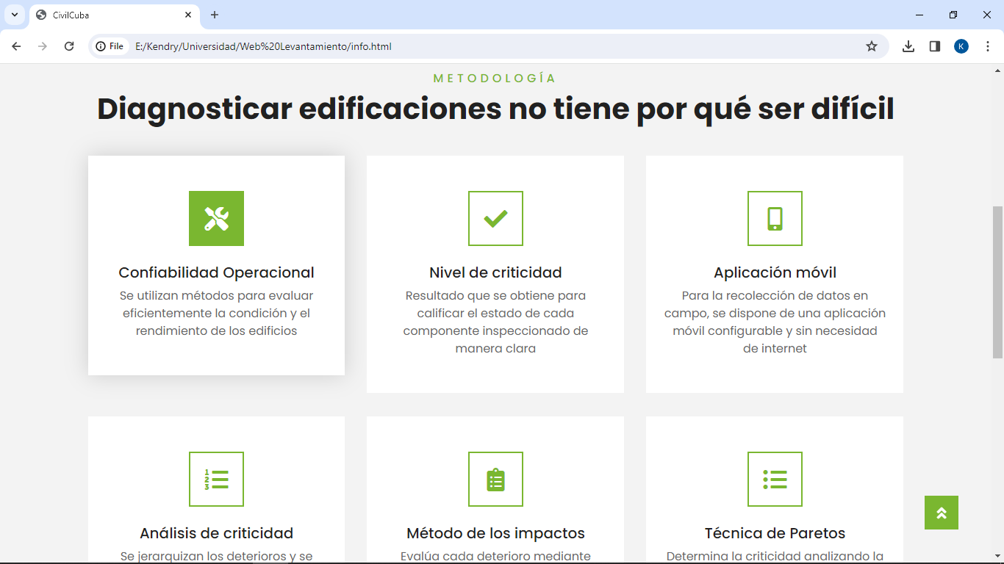

Ilustración 21 Página de información ampliada

## 3.4 Pruebas realizadas:

Las pruebas de caja negra se centran en evaluar el comportamiento externo del software. En lugar de examinar el código fuente o los algoritmos internos, estas pruebas se basan en entradas y salidas, sin conocimiento previo de cómo se procesan los datos dentro del sistema.

**Objetivos de las Pruebas de Caja Negra:**

**Validación de Requisitos**: Estas pruebas verifican si el software cumple con los requisitos especificados en la documentación del proyecto.

**Detección de Errores**: Las pruebas de caja negra revelan posibles errores o comportamientos inesperados. Si el sistema no se comporta como se espera, es una señal de que algo podría estar mal.

**Escenarios del Mundo Real:** Al simular situaciones del mundo real, como entradas de usuario o interacciones con otros sistemas, estas pruebas nos ayudan a identificar problemas antes de que lleguen a los usuarios finales.

**Enfoque en el Servidor:**

Las pruebas se realizaron directamente en el servidor. Esto implica que se evaluó cómo el servidor maneja las solicitudes, procesa datos y devuelve respuestas. A continuación, se muestra los resultados específicos de las pruebas realizadas en el servidor:

|  |  |  |  |
| --- | --- | --- | --- |
| **CASO PRUEBA 1** | | | |
| Método | HU: Este método obtiene todas las configuraciones. | | |
| Desarrollador | Adrian Suarez Padrón | | |
| Probador | Adrian Suarez Padrón | | |
| Fecha | 3/3/24 | | |
| Combinaciones de valores de entrada | | Resultados esperados | Resultados Reales |
| Número de caso de prueba | Valor para cada variable de entrada |  |  |
| **1** | isOffline = false | “Se obtendrán todas las configuraciones de la base de datos en forma *JSON*.” | “Se obtuvo todas las configuraciones de la base de datos en forma *JSON*.” |
|  | | | |
| **2** | isOffline = true | “No se obtendrán las configuraciones ya que no se pudo establecer conexión con el servidor.” | “No se obtuvo las configuraciones ya que no se pudo establecer conexión con el servidor.” |
|  | | | |

Tabla 31: Diseño de prueba de caja negra para el endpoint /getAllConfig

|  |  |  |  |
| --- | --- | --- | --- |
| **CASO PRUEBA 2** | | | |
| Método | HU: Este método agrega una nueva configuración. | | |
| Desarrollador | Adrian Suarez Padrón | | |
| Probador | Adrian Suarez Padrón | | |
| Fecha | 3/3/24 | | |
| Combinaciones de valores de entrada | | Resultados esperados | Resultados Reales |
| Número de caso de prueba | Valor para cada variable de entrada |  |  |
| **1** | configuracion ¡= null  nombre = “A” | “Se añadirá satisfactoriamente la configuración a la base de datos.” | “Se añadió satisfactoriamente la configuración a la base de datos.” |
|  | | | |
| **2** | configuracion ¡= null  nombre = “A” | “No se añadirá la configuración ya que en la base de datos hay un configuración con ese mismo nombre.” | “No se añadió la configuración a la base de datos ya que hay una configuración con ese mismo nombre.” |
|  | | | |

Tabla 32: Diseño de prueba de caja negra para el enpoint /saveNewConfig

|  |  |  |  |
| --- | --- | --- | --- |
| **CASO PRUEBA 3** | | | |
| Método | HU: Este método elimina una configuración. | | |
| Desarrollador | Adrian Suarez Padrón | | |
| Probador | Adrian Suarez Padrón | | |
| Fecha | 3/3/24 | | |
| Combinaciones de valores de entrada | | Resultados esperados | Resultados Reales |
| Número de caso de prueba | Valor para cada variable de entrada |  |  |
| **1** | idConfig = “200” | “Se eliminará la configuración de la base de datos.” | “Se eliminó satisfactoriamente la configuración de la base de datos.” |
|  | | | |
| **2** | idConfig = “20” | “No se eliminará la configuración de la base de datos” | “No se eliminó la configuración de la base de datos ya que no hay una configuración con ese mismo id.” |
|  | | | |

Tabla 33: Diseño de prueba de caja negra para el endpoint /deleteConfig/:id

|  |  |  |  |  |  |  |
| --- | --- | --- | --- | --- | --- | --- |
| **CASO PRUEBA 4** | | | | | | |
| Método | HU: Este método inserta una herramienta en una configuración. | | | | |
| Desarrollador | Adrian Suarez Padrón | | | | |
| Probador | Adrian Suarez Padrón | | | | |
| Fecha | 3/3/24 | | | | |
| Combinaciones de valores de entrada | | | Resultados esperados | | Resultados Reales | |
| Número de caso de prueba | Valor para cada variable de entrada |  | |  | |
| **1** | nombre = “Herramienta Nueva”  config = “215” | “Se insertará la herramienta a la configuración designada.” | | “Se insertó satisfactoriamente la herramienta a la configuración designada” | |
|  | | | | | | |
| **2** | nombre = “Herramienta Nueva”  config = “215” | “No se insertará la herramienta a la configuración designada ya que habia otra que tiene el mismo nombre | | “No se insertó la herramienta a la configuración designada ya que existe otra que tiene el mismo nombre.” | |
|  | | | | | | |
| 3 | nombre = “Herramienta Nueva”  config = “1000” | “No se insertará la herramienta a la configuración designada ya que no había una configuración con esa versión | | “No se insertó la herramienta a la configuración designada ya que no existe una configuración con esa versión.” | |
|  | | | | | |

Tabla 34: Diseño de prueba de caja negra para el endpoint /createHerramientaAnalisisCriticidad

|  |  |  |  |  |  |  |
| --- | --- | --- | --- | --- | --- | --- |
| **CASO PRUEBA 5** | | | | | | |
| Método | HU: Este método crea un sistema nuevo. | | | | |
| Desarrollador | Adrian Suarez Padrón | | | | |
| Probador | Adrian Suarez Padrón | | | | |
| Fecha | 3/3/24 | | | | |
| Combinaciones de valores de entrada | | | Resultados esperados | | Resultados Reales | |
| Número de caso de prueba | Valor para cada variable de entrada |  | |  | |
| **1** | nombre = “Sistema Nuevo”  config = “215”  herramienta = “54” | “Se insertará el sistema a la configuración y herramienta designada” | | “Se insertó satisfactoriamente el sistema a herramienta y la configuración designada” | |
|  | | | | | | |
| **2** | nombre = “Sistema Nuevo”  config = “215”  herramienta = “54” | “No se insertará el sistema a la configuración designada ya que había otra que tiene el mismo nombre | | “No se insertó el sistema a la configuración designada ya que existe otra que tiene el mismo nombre.” | |
|  | | | | | | |
| 3 | nombre = “Sistema Nuevo”  config = “215”  herramienta = “1000” | “No se insertará el sistema a la configuración designada ya que no había una herramienta con ese id | | “No se insertó el sistema a la configuración designada ya que no existe una herramienta con ese id.” | |
|  | | | | | |

Tabla 35: Diseño de prueba de caja negra para el endpoint /createSistemaConfig

|  |  |  |  |  |  |  |
| --- | --- | --- | --- | --- | --- | --- |
| **CASO PRUEBA 6** | | | | | | |
| Método | HU: Este método busca todos los sistemas que pertenezcan a una configuración en especifico | | | | |
| Desarrollador | Adrian Suarez Padrón | | | | |
| Probador | Adrian Suarez Padrón | | | | |
| Fecha | 3/3/24 | | | | |
| Combinaciones de valores de entrada | | | Resultados esperados | | Resultados Reales | |
| Número de caso de prueba | Valor para cada variable de entrada |  | |  | |
| **1** | config = “215”  isOffline = false; | “Se muestran todos los sistemas que pertenezcan a esa configuración” | | “Se muestra satisfactoriamente todos los sistemas que pertenecen a esa configuracion” | |
|  | | | | | | |
| **2** | config = “222222”  isOffline = false | “No se mostrará nada ya que no existe una configuración con esa versión” | | “No se mostró nada ya que no existe una configuración con esa versión.” | |
|  | | | | | | |
| 3 | config = “222222”  isOffline = true | “No se mostrará nada ya que no existe conexión al servidor | | “No se mostró nada ya que no existe conexión al servidor.” | |
|  | | | | | |

Tabla 36: Diseño de prueba de caja negra para el endpoint /getAllBelongConfig/:version

# Conclusiones:

En este trabajo se presentan la investigación, diseño e creación de un software llevados a cabo para satisfacer el objetivo general del mismo. A partir de lo expuesto en los anteriores capítulos, pueden ser enunciadas las siguientes conclusiones:

* Se logró la asimilación de las tecnologías necesarias para llevar a cabo este proyecto.
* Se pudo poner de manifiesto el concepto de programa dinámico con una configuración.
* Se crearon los prototipos de los tres módulos y sus relaciones entre ellas.

En conclusión, el proyecto busca mejorar la eficiencia y la precisión del proceso de diagnóstico de edificaciones a través de la implementación de tecnologías adecuadas y la automatización de ciertas tareas, lo que permitirá a los ingenieros civiles y especialistas realizar su trabajo de manera más eficiente y cómoda.

# Recomendaciones:

A pesar de que esta práctica se centra en la utilización de formularios dinámicos para la recolección y análisis de datos de edificaciones, es pertinente considerar futuras mejoras y ampliaciones que podrían enriquecer futuros proyectos o investigaciones.

Se recomienda implementar un sistema que registre un historial completo de todas las inspecciones realizadas en los edificios del país. Esto permitirá un seguimiento preciso de las inspecciones anteriores, facilitando la identificación de patrones, tendencias y áreas críticas. El historial debe incluir detalles como la fecha y hora de cada inspección, los deterioros documentados, las fotografías asociadas y cualquier acción tomada en respuesta a los hallazgos. La capacidad de acceder al historial de levantamientos brindará a los usuarios una visión retrospectiva valiosa para la toma de decisiones informadas y la planificación estratégica.

Se sugiere incorporar un sistema de control de versiones para la configuración. Este sistema garantizará la integridad y trazabilidad de los cambios realizados en la configuración del software. Siguiendo el modelo de Git, se puede implementar un árbol de versiones que registre cada modificación, junto con información relevante como el autor, la fecha y una descripción concisa del cambio.

# Anexos:

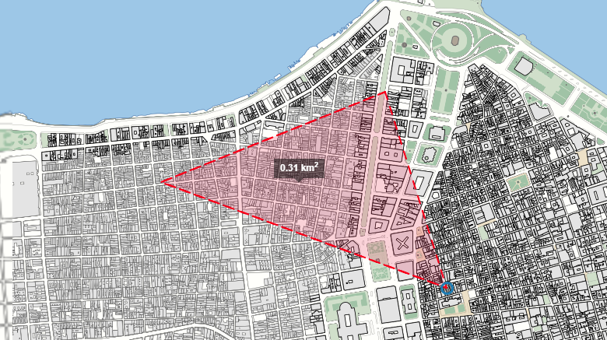

Anexo 1 : Medir Área ((Habana, 2023)

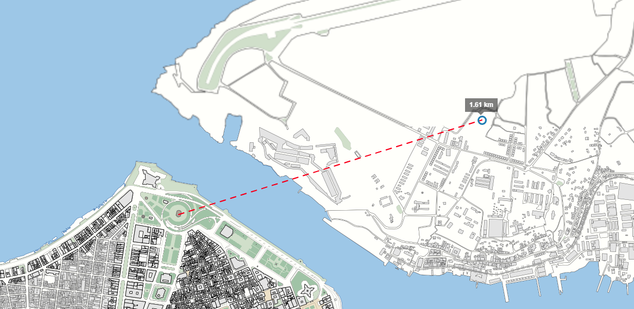

Anexo 2 : Medir Distancia (Habana, 2023)

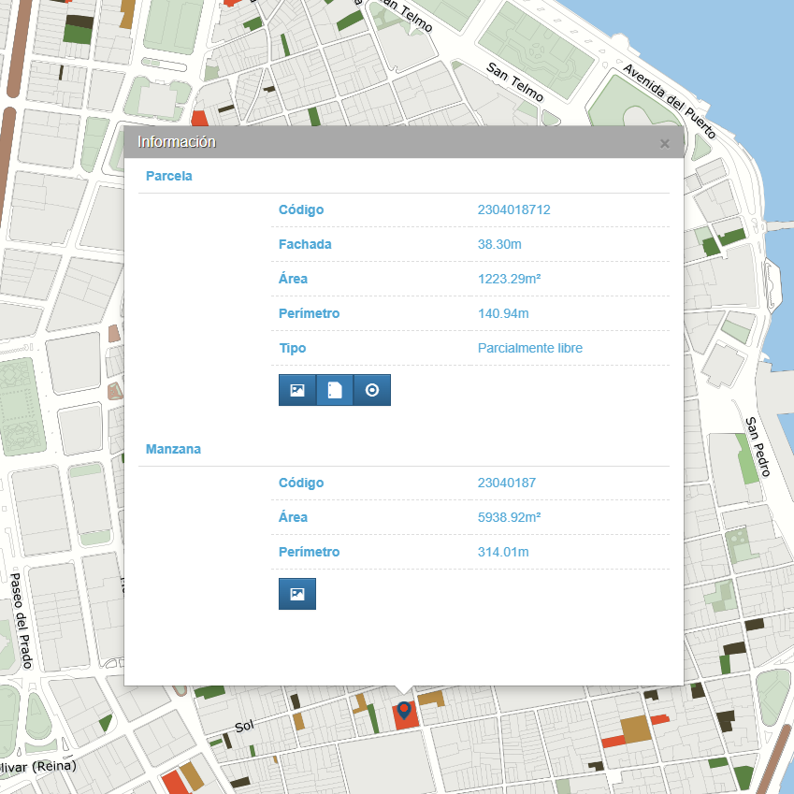

Anexo 3: Mostrar información (Habana, 2023)

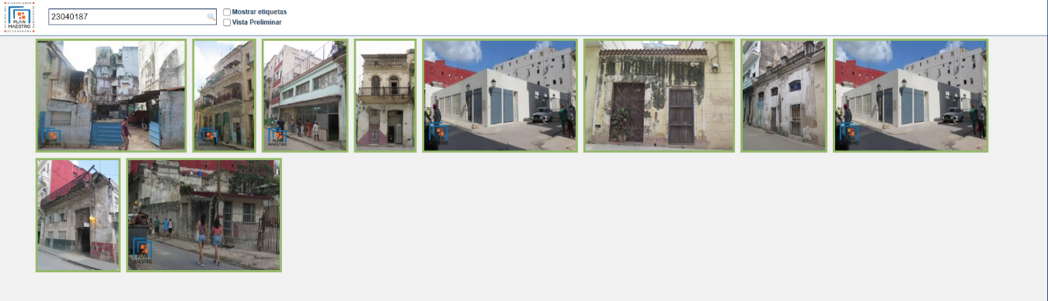

Anexo 4: imágenes edificación (Habana, 2023)

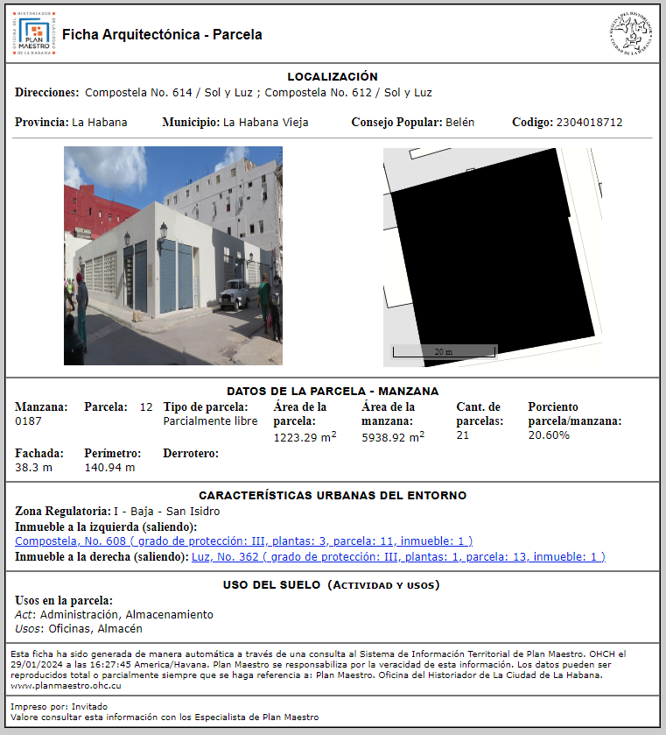

Anexo 5: ficha técnica básica (Habana, 2023)

# Bibliografía

Alonso, F. J., Esbert, R. M., Ordaz, J., & Vázquez, P. (2006). Análisis del deterioro en los materiales pétreos de edificación= Analysis of Stone Material Damages in Buildings. *Revista Electrónica RECOPAR*(3), 23-32.

Driba. (2023). ¿Qué apps usan Flutter? Grandes proyectos y empresas que utilizan Flutter en su día a día. Retrieved from <https://www.dribba.com/post/flutter-ejemplos-proyectos-alta-demanda>

Expansion.com. (2012, 14/03/2012). Crean un programa para digitalizar las inspecciones técnicas de los edificios. Retrieved from <https://www.expansion.com/agencia/efe/2012/03/14/17060563.html>

Habana, O. d. H. d. l. (2023). El Sistema de Información Territorial de Plan Maestro. Retrieved from <http://www.planmaestro.ohc.cu/index.php/instrumentos/sit>

Luzardo, R. d. l. C. (2023). Guía para la realización de la Iinspección técnica de edificaciones. In P. M. d. l. O. d. H. d. L. Habana (Ed.).

Martin Fowler, D. R., Matthew Foemmel,, & Edward Hieatt, R. M., Randy Stafford. (2002). *Patterns of Enterprise Application Architecture*: Addison Wesley.

Michael McCool, A. D. R., James Reinders. (2012). *Structured Parallel Programming Patterns for Efficient Computation* (T. Green Ed.): Elsevier, Inc.

NestJS. (2024). NestJS - A progressive Node.js framework. Retrieved from <https://nestjs.com/>

Node.js. (2024). About Node.js®. Retrieved from <https://nodejs.org/en/about>

Novaltra. (2023). E3 INSPECCIÓN TÉCNICA DE EDIFICIOS. Retrieved from <https://novaltra.com/software/e3/#1485356108318-4f707809-03b2>

Piñero, I., García, D., San-José, J. T., Cuadrado, J., & de la Cruz, R. Influencia del requerimiento social en la metodología para el proceso de priorización en la rehabilitación de estructuras degradadas del Centro Histórico de La Habana. *Diálogos para el estudio de América Latina en el siglo XXI*, 405.

Quiñones, L. P. (2022). *AJUSTE DE HERRAMIENTAS DE LA CONFIABILIDAD OPERACIONAL PARA*

*DETERMINAR CRITICIDAD EN DETERIOROS DE SISTEMAS COMPONENTES*

*DE EDIFICIOS.* (Máster en Ingeniería Civil), Universidad Tecnológica de La Habana

‘’José Antonio Echeverría’’.

Ramez A Elmasri, S. B. N. (Ed.) (2004). *Fundamentals of Database Systems* (4 ed.): Pearson Education, Inc.

Sitemate. (2023). The most powerful and easy-to-use mobile app for the built world. Retrieved from <https://sitemate.com/software/dashpivot/dashpivot-mobile-app/>

TypeScript. (2024). TypeScript is JavaScript with syntax for types. Retrieved from <https://www.typescriptlang.org/>

William J. Brown, R. C. M., Hays W. McCormick III, Thomas J. Mowbray. (1998). *AntiPatterns Refactoring Software, Architectures, and Projects in Crisis* (T. Hudson Ed.): Robert Ipsen.